

استاد: دکتر داوودآبادی
نام درس: مبانی پردازش زبان و گفتار
گزارش:HW3

نام و نام‌خانوادگی: نیوشا یقینی
شماره دانشجویی: 98522346

اردیبهشت 1404

Content Table
1. Question 1 3
1) Step 1: Install and Import Python Libraries 5
2) Step 2: Download and Read Data 5
3) Step 3: Train Test Split 6
4) Step 4: Convert Pandas Dataframe to Hugging Face Dataset 6
5) Step 5: Tokenize Text 7
6) Step 6: Load Pretrained Model 12
7) Step 7: Set Training Argument 13
8) Step 8: Set Evaluation Metrics 15
9) Step 9: Train Model Using Transformer Trainer 16
➢ Base Model (Repeated) 26
➢ Improved Model 26
➢ Optuna (Top 10) 27
10) Step 10: Make Predictions for Text Classification 27
11) Step 11: Model Performance Evaluation 30
12) Step 12: Save and Load Model 30
2. Question 2 31
1) Step 1: Installing Libraries 31
2) Step 2: Loading The Model 31
3) Step 3: Checking examples 32
4) Step 4 - Method 1: Cosine similarity 33
5) Step 5 – Method 2: Word analogy task 35
6) Step 6 – Method 3: Debiasing word vectors (OPTIONAL/UNGRADED) 37

سوال 1
تا به اکنون شما با ترنسفورمرها و نیز تسک طبقه‌بندی متون مثل sentiment analysis آشنا شده‌اید. در این تمرین قصد داریم تا شما را با fine-tune کردن یک مدل BERT از پیش آموزش دیده شده برای تسک sentiment analysis با استفاده از transformer PyTorch Trainer از Hugging Face آشنا کنیم. لطفاً به نوت بوک این سوال یعنی فایل (Assignment 1.ipynb) مراجعه نمایید و قسمت‌های خواسته‌شده را تکمیل فرمایید. تمامی توضیحات مربوط به هر بخش در اختیار شما قرار گرفته است. (توجه! بهتر است در گوگل کولب اجرا کنید.)
در گام اول بایستی دیتاست را از این بخش دانلود کنید (از دیتاست amazon_cells_labelled.txt استفاده کنید):
https://archive.ics.uci.edu/dataset/331/sentiment+labelled+sentences
برای بخش آموزش و ست کردن پارامترهای مدل، پارامترهای مختلفی را تست و ارزیابی کنید تا به یک مینیمم محلی بهینه دست یابید. (البته دقت مدل با پارامترهای پیش‌فرض بالا، ۹۰ درصد خواهد بود)
به عنوان کار تشویقی و امتیازی در این قسمت می‌توانید استراتژی‌های مختلفی را برای hyperparameter tuning استفاده کنید. (مثل grid search، optuna، روش‌های بیزین و ...)
بعد از آموزش مدل، نوبت می‌رسد به ارزیابی عملکرد مدل. بدین منظور لطفاً متریک‌های مختلفی مثل دقت، فراخوانی، f1 score، AUC و ... را محاسبه و در گزارش خود ذکر کنید. راستی، از کجا می‌فهمید که مدل شما underfit یا overfit نشده است؟
کار امتیازی: در این تمرین ما از tokenizer و مدل sequence classifier برت (BERT) برای قسمت‌های مختلف تسک استفاده کردیم، شما می‌توانید از بین لیست tokenizerها و مدل‌های موجود در hugging face، موارد مختلفی را تست کنید و نتایج آن‌ها را با هم مقایسه کنید.
توضیحات اولیه:
Hugging Face سه روش برای fine-tune کردن یک مدل طبقه‌بندی متن پیش‌آموخته فراهم می‌کند:
TensorFlow Keras, PyTorch, transformer trainer.
- استفاده از TensorFlow /Keras
برای کسانی که با TensorFlow کار می‌کنند، می‌توانند مدل را با استفاده از TFTrainer یا APIهای استاندارد Keras آموزش دهند.
- استفاده مستقیم از PyTorch
یعنی خودتان حلقه‌های آموزش (training loop)، به‌روزرسانی وزن‌ها، محاسبه loss و ... را به صورت دستی در PyTorch پیاده‌سازی می‌کنید.
- استفاده از transformers.Trainer یا Trainer در PyTorch
این روش ساده‌ترین و کامل‌ترین است چون Hugging Face خودش همه‌چیز (training loop، ارزیابی، ذخیره مدل و...) را هندل می‌کند. کافیست مدل، داده، و تنظیمات را بدهید.

در این سوال ما با نوعی از ترنسفورمرها قرار است کار کنیم، ترنسفورمر (Transformer) یک معماری مدل یادگیری عمیق است که بر پایه‌ی مکانیزم Self-Attention ساخته شده و هدفش این است که مدل بتواند معنای هر کلمه رو در رابطه با تمام کلمات جمله یا متن درک کند، نه فقط بر اساس ترتیب. Self-Attention به مدل این امکان رو می‌دهد که در هنگام پردازش هر کلمه، به تمام کلمات دیگر جمله هم نگاه کند و تشخیص بدهد که هر کلمه، چقدر به بقیه کلمات مرتبط است.
در این سوال قرار است ما با مدل Bert کار کنیم. این مدل در زمان آموزش اولیه خود (pretraining)، دو وظیفه‌ی اصلی را یاد می‌گیرد که هر دو برای درک عمیق‌تر زبان طراحی شده‌اند:
- Masked Language Modeling (MLM):
بطور کلی در این وظیفه، برخی از توکن‌های ورودی به‌صورت تصادفی با یک توکن خاص به نام[MASK]جایگزین می‌شوند. مدل باید پیش‌بینی کند که توکن واقعی در جای آن چیست، مدل با این کار یاد می‌گیرد که معنای هر کلمه را در بافت (context) آن جمله درک کند، نه صرفاً به ترتیب جلو برود. برخلاف مدل‌های قدیمی‌تر که فقط از چپ به راست یا راست به چپ یاد می‌گرفتند، BERT به‌صورت دوطرفه (bidirectional) آموزش می‌بیند، یعنی هم از قبل و هم از بعد توکن‌های ماسک‌شده استفاده می‌کند تا معنی دقیق‌تری را یاد بگیرد.
مثال:
ورودی به مدل = :I love [MASK] books
مدل باید یاد بگیرد که در جای [MASK] احتمالاً کلمه "reading" یا "science" قرار بگیرد.
- Next Sentence Prediction (NSP)
بطور کلی مدل دو جمله دریافت می‌کند و باید تشخیص دهد که آیا جمله دوم واقعاً ادامه جمله اول هست یا نه. این وظیفه کمک می‌کند مدل روابط معنایی و ترتیبی بین جملات را یاد بگیرد، که برای وظایفی مثل پاسخ به سؤال یا خلاصه‌سازی متن بسیار مفید است.
مثال:
جمله اول = He went to the store
جمله دوم (واقعی) = He bought some milk
Label = IsNext
جمله اول = He went to the store
جمله دوم (تصادفی) = The Eiffel Tower is in Paris
Label = NotNext

مراحل پیاده‌سازی:
- Step 1: Install and Import Python Libraries
ابتدا کتابخانه‌های مورد نیاز پروژه را نصب کردیم.
در این کد، کتابخانه‌های لازم برای آموزش مدل BERT و تحلیل احساسات نصب می‌شوند. از transformers و datasets برای بارگذاری مدل و داده استفاده می‌شود، evaluate برای ارزیابی عملکرد مدل به کار گرفته می‌شود، و pandas و numpy برای پردازش اولیه داده‌ها مورد استفاده قرار می‌گیرند. از AutoTokenizer و AutoModelForSequenceClassification برای آماده‌سازی مدل و متن استفاده می‌شود، و Trainer برای آموزش مدل بدون نیاز به نوشتن حلقه آموزشی دستی به کار می‌رود. همچنین Dataset برای تبدیل داده به فرمت استاندارد Hugging Face استفاده می‌شود و TextClassificationPipeline برای پیش‌بینی نهایی مورد استفاده قرار می‌گیرد.
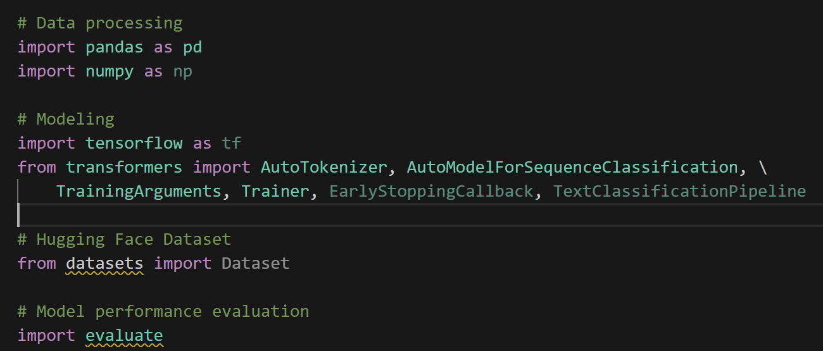
- Step 2: Download and Read Data
اجرای پروژه روی لپ‌تاپ سریع‌تر، پایدارتر و قابل کنترل‌تر بود، و منابع سیستم نیز برای آموزش مدل BERT کافی بودند همچنین چرا که نسخه رایگان کولب محدودیت‌هایی از جمله قطعی GPU و منابع کمتر دارد، بنابراین کد بخش مرتبط با استفاده از Google Colab را کامنت کردیم.
از سایت گفته‌شده دیتاست amazon_cells_labelled را دانلود کردیم. این فایل از دیتاست معروف UCI به نام Sentiment Labelled Sentences Dataset گرفته شده و در واقع یکی از سه فایل متنی موجود در این مجموعه است.
دیتاست مورد نظر دارای 2 ستون review و label هست، که ستون اول جملات واقعی از نقدهای کاربران درباره محصولات آمازون (به‌ویژه موبایل و لوازم جانبی) است، و ستون دوم یک عدد (منفی = 0، مثبت = 1) است.
این دیتاست شامل 1000 نمونه جمله هست که بطور متوازن 500 نظر مثبت و 500 نظر منفی دارد، ستون اول از نوع object و ستون دوم از نوع int64 هست، و تمام سلول‌ها non-null هستند.
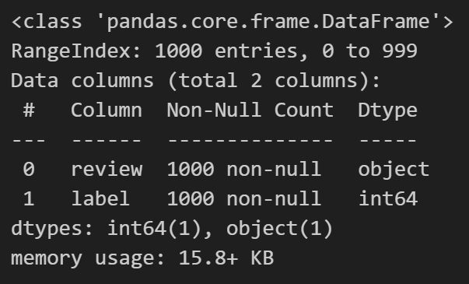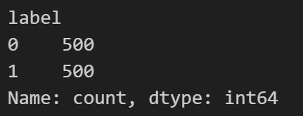
- Step 3: Train Test Split
در مرحله ۳، داده‌ها را به دو بخش تقسیم می‌کنیم؛ به‌طوری‌که ۸۰ درصد به‌عنوان داده آموزشی (Train Data) و ۲۰ درصد به‌عنوان داده آزمایشی (Train Data) در نظر گرفته می‌شود.
با استفاده از متد sample و تعیین مقدار frac=0.8، به‌صورت تصادفی ۸۰ درصد داده‌ها نمونه‌برداری می‌شود. تنظیم random_state=42 باعث می‌شود که نتیجه نمونه‌گیری هر بار به‌صورت یکنواخت و قابل بازتولید باشد.
سپس با حذف داده‌های آموزشی از مجموعه اصلی، ۲۰ درصد باقی‌مانده به‌عنوان داده آزمایشی در نظر گرفته می‌شود.
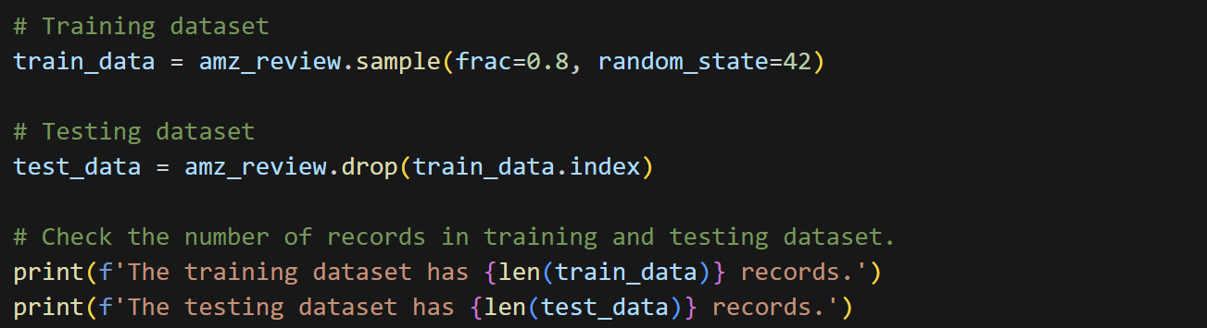
که در نتیجه 80% از داده‌ها که مقدار آنها 800تا هست بصورت تصادفی به عنوان آموزش برداشته می‌شوند.
و با حذف آن‌ها از دیتافریم اصلی، ۲۰٪ باقیمانده که مقدار آن 200تا هست برای تست در نظر گرفته می‌شوند.
- Step 4: Convert Pandas Dataframe to Hugging Face Dataset
در مرحله ۴، داده‌های آموزشی و آزمایشی با استفاده از تابع Dataset.from_pandas از قالب DataFrame پانداس به فرمت Dataset کتابخانه Hugging Face تبدیل می‌شوند. این ساختار به‌صورت memory-mapped روی دیسک ذخیره می‌شود و محدودیتی از نظر RAM ندارد، که برای پردازش داده‌های بزرگ بسیار مفید است. همچنین، طول Dataset جدید با تعداد رکوردهای دیتافریم اولیه (800 تا) برابر خواهد بود.
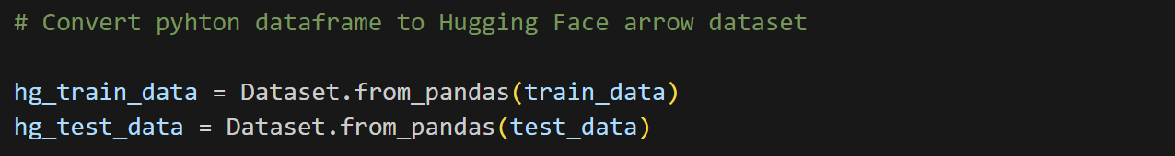
عبارت hg_train_data[0] اولین رکورد Dataset را به‌صورت یک دیکشنری بازمی‌گرداند که شامل سه کلید است: review (متن نقد)، label (برچسب احساسی جمله)، و __index_level_0__ (اندیس اصلی رکورد که به‌صورت خودکار از دیتافریم پانداس اضافه شده است.)
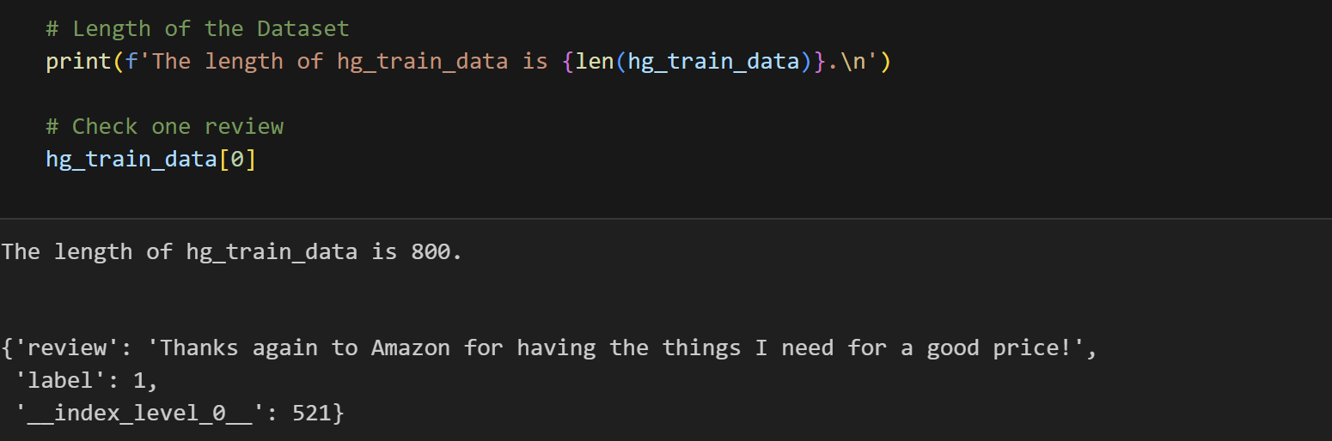
- Step 5: Tokenize Text
در مرحله ۵، متن نقدها با استفاده از توکنایزر به اعداد (توکن‌ها) تبدیل می‌شود تا به‌عنوان ورودی مدل NLP قابل استفاده باشد.
دستور AutoTokenizer.from_pretrained("bert-base-cased") برای دانلود واژگان مدل پیش‌آموخته bert-base-cased استفاده می‌شود، به این معنا که متن دقیقاً به همان شیوه‌ای توکن‌سازی خواهد شد که مدل BERT انجام می‌دهد.
چند نکته مهم در مورد این بخش در زیر آورده شده‌است:
- خروجی اولیه توکنایزر (مثلاً tokenizer(text)) معمولاً دیکشنری‌ای شامل لیست‌هایی از اعداد است، نه فقط یک لیست ساده، و مدل با این ساختار کار می‌کند.
- برای کار با Hugging Face datasets.Dataset، نیازی نیست که X و y را جدا کنیم. در واقع بهترین روش این است که:
- دیتافریم یا Dataset شامل هر دو ستون باشد (مثلاً review و label)
- سپس با استفاده از متدmap() روی Dataset، فقط ستون review را توکنایز کنیم. (مدل بعداً از ستون‌های جدید استفاده خواهد کرد.)
- در مدل‌هایی مانند BERT، ابتدا متن به کمک توکنایزر به اعداد صحیح (توکن‌ها) تبدیل می‌شود. سپس این اعداد وارد embedding layer شده و به بردارهای معنایی چندبعدی تبدیل می‌شوند که به‌عنوان ورودی اصلی مدل برای یادگیری و پیش‌بینی استفاده می‌شوند.
توکنایزر مدل bert-base-cased را با دستور زیر بارگذاری کرده‌ایم.
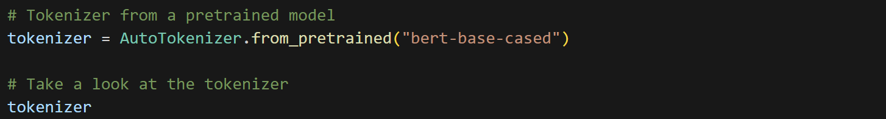
که خروجی آن به شکل زیر می‌باشد، و در ادامه در مورد آن توضیح خواهیم داد:
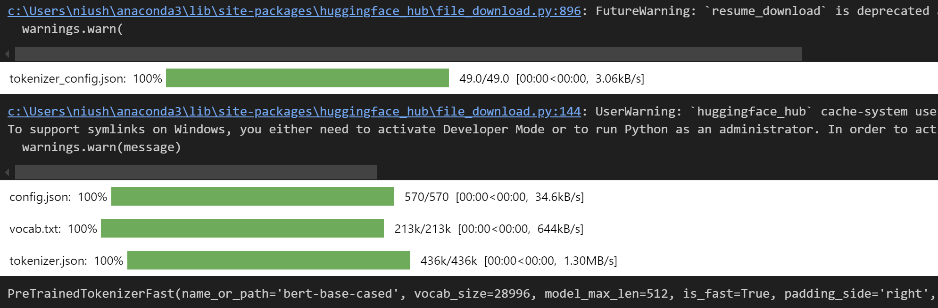
در این خروجی 2 warning داده شده:
هشدار اول: resume_download به‌زودی حذف می‌شود چون دانلودها حالا به‌طور خودکار ادامه پیدا می‌کنند؛ اگر دانلود کامل می‌خواهی از force_download=True استفاده کن. بی‌خطر و قابل چشم‌پوشی
هشدار دوم: سیستم شما از symlink پشتیبانی نمی‌کند، پس فایل‌ها به‌جای لینک‌شده، کامل ذخیره می‌شوند و ممکن است فضای بیشتری اشغال کنند.
بی‌خطر، فقط کمی فضای بیشتر مصرف می‌شود.
در ادامه، فایل‌های مربوط به این توکنایزر از سرور Hugging Face دانلود و در حافظه کش (cache) سیستم ذخیره شده‌اند.
فایل‌هایی که دانلود شده‌اند:
فایل | کاربرد
tokenizer_config.json | تنظیمات کلی توکنایزر (مثلاً اینکه fast tokenizer است یا نه، سمت padding، ...)
config.json | پیکربندی مدل BERT(مثلاً تعداد لایه‌ها، طول توکن ورودی، ...)
vocab.txt | فهرست کامل واژگان مدل (۲۸٬۹۹۶ توکن) که به هر توکن یک شناسه عددی می‌دهد.
tokenizer.json | ساختار دقیق و بهینه‌شده توکنایزر که برای عملکرد سریع‌تر استفاده می‌شود.
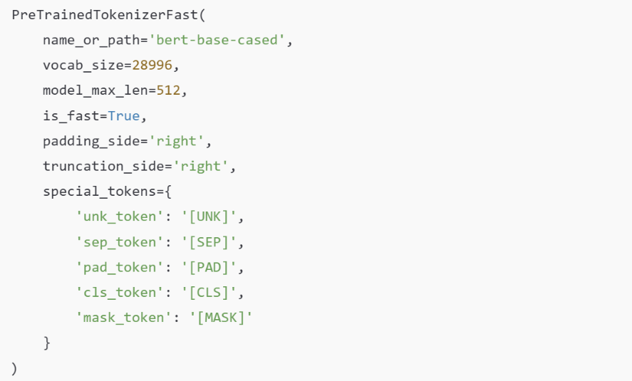
نهایت میبینیم که توکنایزر با ویژگی‌های روبرو بارگذاری شده‌است.

برای مدل BERT پنج توکن ویژه تعریف شده است. سایر مدل‌ها ممکن است توکن‌های ویژه متفاوتی داشته باشند:
- توکن‌هایی که در مجموعه‌داده آموزشی مدل BERT وجود نداشتند، به‌عنوان توکن ناشناخته در نظر گرفته می‌شوند. توکن ناشناخته [UNK] است و شناسه عددی آن 100 می‌باشد.
- توکن جداکننده [SEP] است و شناسه آن 102 می‌باشد.
- توکن پرکننده (padding) [PAD] است و شناسه آن 0 می‌باشد.
- توکن مربوط به طبقه‌بندی سطح جمله [CLS] است و شناسه آن 101 است.
- توکن ماسک‌شده [MASK] است و شناسه آن 103 می‌باشد.
در ادامه با استفاده از کد زیر ویژگی های ذکر شده که در توکنایزر هست را نیز چاپ می‌کنیم:
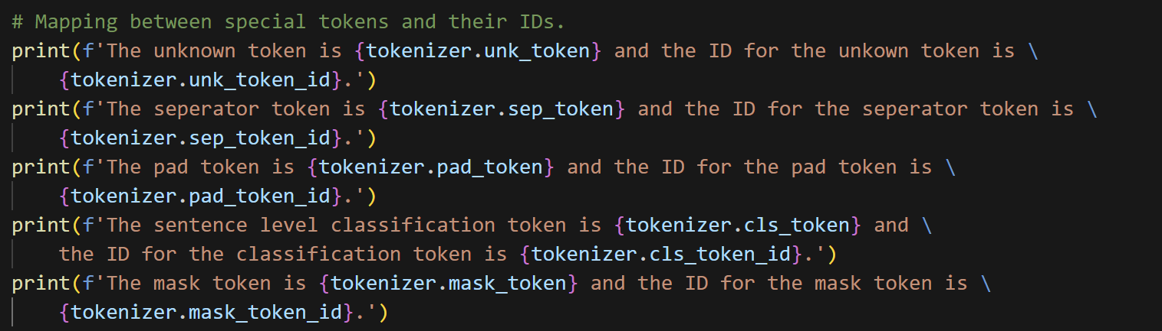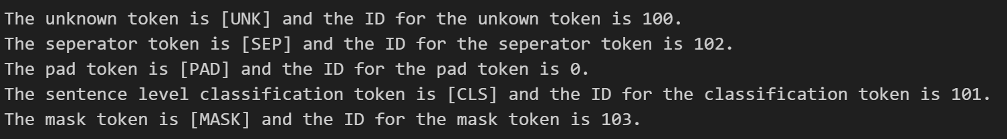
یک مثال از نوع خروجی تولید شده را نیز بررسی می‌کنیم، در مثال زیر جمله اول از دیتاست را برداشتیم و نوع خروجی تولید شده آن را بررسی کردیم:
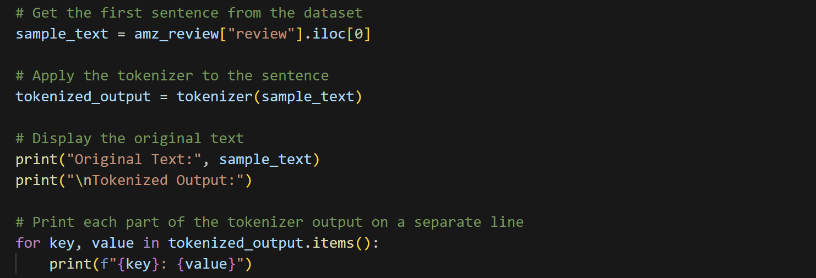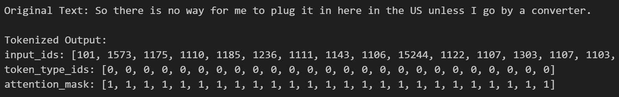
- input_ids: اعداد متناظر با هر توکن در متن هستند این عددها بر اساس واژگان (vocabulary) مدل BERT تعیین می‌شوند. مدل یک دیکشنری از تمام توکن‌های ممکن دارد و به هر توکن یک عدد منحصر به‌فرد اختصاص داده شده‌است.
مدل BERT دارای یک واژگان ثابت از قبل آموزش‌دیده است که در زمان آموزش مدل ساخته شده و در فایل آن ذخیره شده است. که این مجموعه‌ای از توکن‌هاست (نه الزاماً کلمات کامل)، واژگان BERT-base معمولاً حدود 30,000 توکن دارد. برای اینکه مدل بتواند با کلمات ناآشنا هم کار کند. یا با الگوریتمی به نام WordPiece کلمات جدید را به بخش‌هایی که در واژگان هستند تقسیم می‌کند یا توکنایزر از [UNK] استفاده می‌کند. که بسیار نادر است. (مدل‌های جدیدتر مثل GPT-4 یا T5 از توکنایزرهای قوی‌تری استفاده می‌کنند مثل SentencePiece یا Byte-Pair Encoding که این مشکل را کمتر دارند.)
- token_type_ids: مشخص می‌کند هر توکن متعلق به جمله اول است یا دوم؛ در بیشتر موارد فقط شامل صفر است.
- attention_mask: نشان می‌دهد کدام توکن‌ها واقعی‌اند و مدل باید به آن‌ها توجه کند (1) و کدام‌ها padding هستند و باید نادیده گرفته شوند (0).
اگر به نمونه خروجی با دقت نگاه کنیم، میبینیم که اعداد 101 و 102 که در قسمت قبل توضیحات آنها داده شد واقعا در ابتدا و انتهای جملات وجود دارند و قرار گرفته اند.
اگر بخواهیم همین توکن‌ها را به شکل کلمات قابل خواندن هم ببینیم، می‌توانیم از دستور زیر استفاده کنیم:
در ادامه از ما خواسته شده که هنگام توکن‌سازی مجموعه نقدها با استفاده از توکنایزر، 3 پارامتر کلیدی را به‌طور مشخص تنظیم کنیم:
- max_length=32: طول هر ورودی حداکثر 32 توکن باشد؛ بیشتر از آن بریده و کمتر از آن با صفر پر می‌شود.
- truncation=True: برش توکن‌ها طبق max_length انجام می‌شود.
- padding='max_length': جمله‌های کوتاه با صفر تا طول 32 توکن پر می‌شوند.
این تنظیمات باعث می‌شوند همه ورودی‌ها هم‌اندازه و آماده ورود به مدل باشند. که برای اینکار با کد زیر ویژگی های مورد نظر را اعمال می‌کنیم: 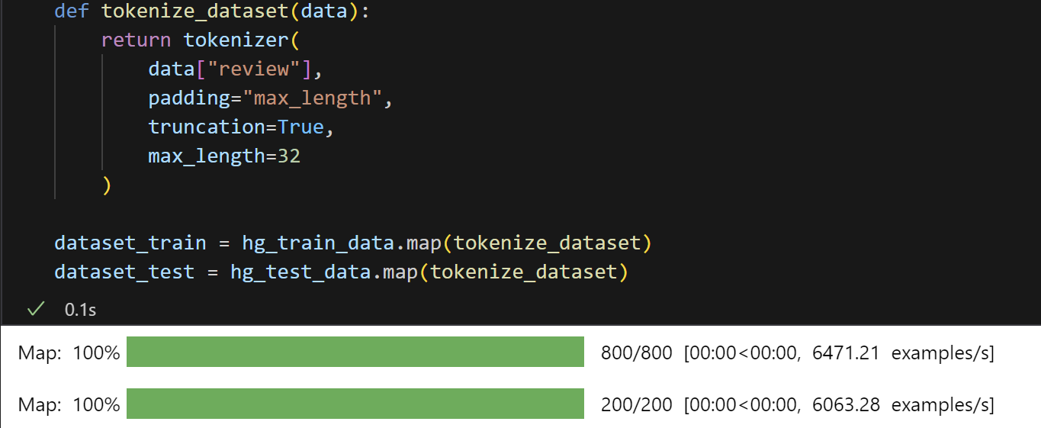
در ادامه با استفاده از print کردن آنها دیتای ساخته شده را بررسی می‌کنیم:
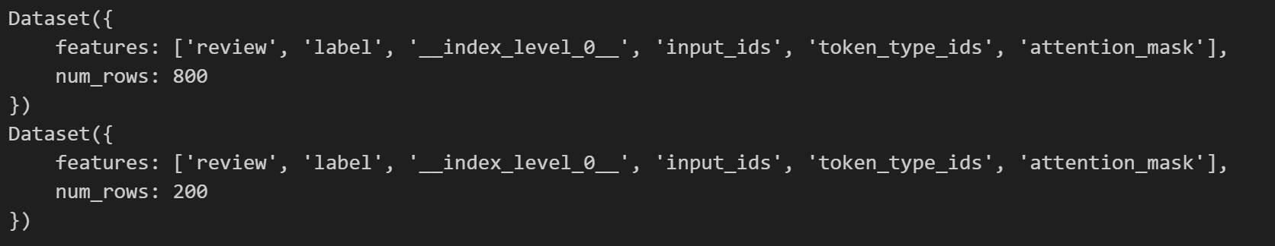
پس از توکن‌سازی، مشاهده می‌کنیم که هر دو Dataset مربوط به آموزش و آزمایش دارای ۶ ویژگی هستند: 'review'، 'label'، '__index_level_0__'، 'input_ids'، 'token_type_ids'، و 'attention_mask'. تعداد ردیف‌ها نیز با استفاده از ویژگی num_rows ذخیره می‌شود.
همچنین یک نمونه خروجی را چاپ می‌کنیم و آن را برای بررسی بهتر در فایل first_record.txt ذخیره می‌کنیم.
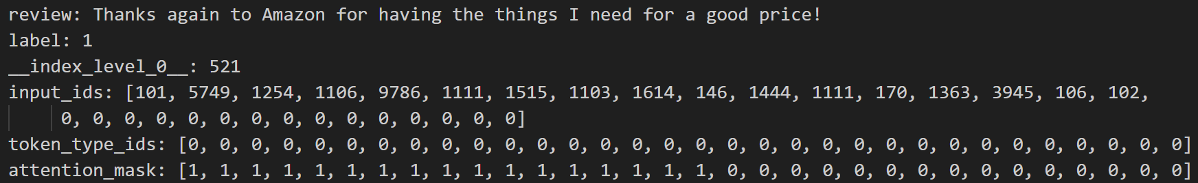
dataset_train[0] محتوای اولین رکورد از دیتاست آموزشی را به‌صورت یک دیکشنری (ساختار کلید-مقدار) به ما می‌دهد.
- 'review' شامل متن نقد است. اولین نقد در دیتاست آموزشی این جمله است.
- 'label' برچسب مربوط به طبقه‌بندی را نشان می‌دهد. این رکورد یک نقد مثبت است، بنابراین مقدار برچسب آن 1 است.
- '__index_level_0__' اندیس رکورد در دیتافریم اصلی پانداس را نشان می‌دهد. عدد 521 یعنی رکورد اول در دیتاست آموزشی در واقع رکورد شماره 521 در دیتافریم اولیه بوده است.
Dataset حاصل به‌صورت خودکار یک ستون جدید به نام __index_level_0__ اضافه می‌کند که دقیقاً همان اندیس اصلی رکورد در دیتافریم پانداس است. چون اولین رکوردی که به طور تصادفی وارد train_data شده، در دیتافریم اصلی amz_review اندیسی برابر با 521 داشته، و این مقدار در ستون __index_level_0__ ذخیره شده‌است.
- 'input_ids' شناسه‌های عددی توکن‌ها هستند. اینجا 22 شناسه وجود دارد چون max_length در فرآیند توکن‌سازی برابر با 32 تعیین شده است. و همانطور که دیده میشود پس از اندازه توکن های جمله ادامه آنها صفر گذاشته شده اند.
- 'token_type_ids' که به آن شناسه‌های بخش (segment IDs) هم گفته می‌شود:
  - مدل BERT برای دو وظیفه آموزش دیده است: Masked Language Modeling و Next Sentence Prediction.
  - token_type_ids در وظیفه دوم (تشخیص جمله بعدی) استفاده می‌شود که در آن دو جمله به مدل داده می‌شود تا تشخیص دهد آیا جمله دوم واقعاً دنباله جمله اول است یا نه.
  - در این حالت، توکن‌های جمله اول با صفر و جمله دوم با یک نمایش داده می‌شوند.
  - چون در مسئله طبقه‌بندی ما فقط تک جمله وجود دارد، تمام مقادیر token_type_ids برابر صفر هستند.
- 'attention_mask' مشخص می‌کند که مدل باید به کدام توکن‌ها توجه کند. توکن‌هایی که padding هستند مقدار صفر دارند، و توکن‌های واقعی مقدار یک.

- Step 6: Load Pretrained Model
در این مرحله، با استفاده از انتقال یادگیری، یک لایه طبقه‌بندی (classification head) به انتهای مدل پیش‌آموخته BERT اضافه می‌کنیم. این head که شامل یک یا چند لایه Linear (Fully Connected) و معمولاً Softmax است، از ابتدا مقداردهی می‌شود و سپس با داده‌ی ما فاین‌تیون می‌شود. مدل BERT برای هر توکن بردار معنایی می‌سازد و بردار توکن [CLS] (که نماینده کل جمله است) به عنوان ورودی head استفاده می‌شود تا کلاس نهایی جمله (مثلاً مثبت یا منفی) پیش‌بینی شود.

انواع پیاده‌سازی مدل BERT برای طبقه‌بندی توالی:
دو روش رایج برای استفاده از مدل BERT جهت انجام تسک Sequence Classification وجود دارد که هرکدام مزایا و محدودیت‌های خاص خود را دارند:

1. استفاده از مدل آماده‌ی Hugging Face:
model = AutoModelForSequenceClassification.from_pretrained("bert-base-cased", num_labels=2)
در این روش، مدل BERT به‌همراه یک head طبقه‌بندی آماده از کتابخانه Transformers بارگذاری می‌شود. مزیت اصلی آن سادگی، سرعت استفاده، هماهنگی با Trainer و ابزارهای ارزیابی Hugging Faceاست، اما انعطاف‌پذیری پایینی برای سفارشی‌سازی head دارد.

2. ساختاردهی مدل سفارشی با PyTorch:

self.bert = BertModel.from_pretrained("bert-base-cased")
self.classifier = nn.Sequential(
nn.Linear(768, 256),
nn.ReLU(),
nn.Linear(256, num_labels)
)
در این روش، تنها بدنه‌ی اصلی BERT بارگذاری شده و head طبقه‌بندی توسط کاربر تعریف می‌شود. این head می‌تواند شامل لایه‌های میانی، Dropout، فعال‌سازی‌ها یا سایر تنظیمات دلخواه به‌صورت سفارشی باشد. مزیت آن انعطاف‌پذیری بالا در طراحی مدل است، اما کدنویسی پیچیده‌تر بوده و برای استفاده با Trainer یا ارزیابی‌های خودکار به تنظیمات دستی نیاز دارد.
انتخاب حالت اول برای پیاده‌سازی:
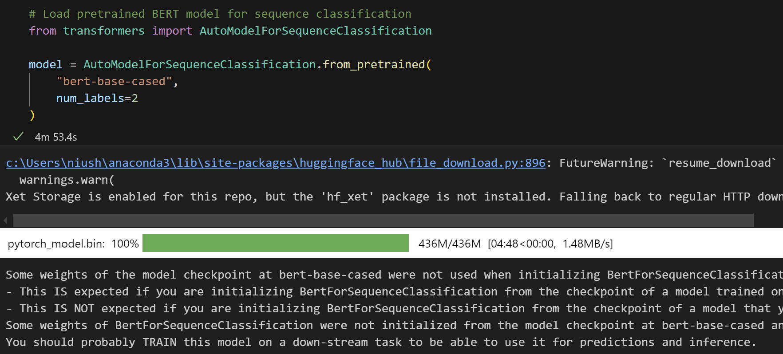
در نهایت با توجه به نیاز مساله از روش اول استفاده می‌کنیم. در کد بالا تابع AutoModelForSequenceClassification مدل BERT را بدون sequence classification head بارگذاری می‌کند.
متد from_pretrained() وزن‌ها را از مدل پیش‌آموخته به مدل جدید انتقال می‌دهد، بنابراین وزن‌های مدل جدید به‌صورت تصادفی مقداردهی نمی‌شوند. اما توجه داشته باشید که وزن‌های بخش جدیدِ طبقه‌بندی توالی به‌صورت تصادفی مقداردهی می‌شوند.
bert-base-cased نام مدل پیش‌آموخته است که بسته به ماهیت پروژه، می‌توان آن را به مدل دیگری تغییر داد.
num_labels تعداد کلاس‌ها را مشخص می‌کند، چون دیتاست ما شامل دو کلاس (مثبت و منفی) است، پس مقدار num_labels=2 خواهد بود.
که در انتها با توجه به هشدار در خروجی مربوط به Xet Storage، که می‌گوید Hugging Face می‌تونه مدل‌ها رو با فناوری سریع‌تر Xet دانلود کنه و بدون نصب کتابخانه (hf_xet) به دانلود معمولی (HTTP) برمی‌گرده که سرعت پایین‌تری داره.، کتابخانه مورد نظر را نصب کردیم:
pip install hf_xet

- Step 7: Set Training Argument
در مرحله ۷، آرگومان‌های مربوط به آموزش مدل را تنظیم می‌کنیم. در این مرحله، باید به مدل بگیم چطوری آموزش ببینه — یعنی تنظیمات مربوط به آموزش مثل تعداد epoch، اندازه batch، نحوه ذخیره‌سازی، گزارش‌گیری، و ارزیابی را مشخص می‌کنیم.
کتابخانه Hugging Face دارای ۹۶ پارامتر قابل تنظیم برای کلاس TrainingArguments است که امکان شخصی‌سازی گسترده‌ای در فرآیند فاین‌تیونینگ مدل‌های انتقال یادگیری فراهم می‌کند.
نمونه‌هایی از انواع پارامترها مهم:

1. مسیر ذخیره مدل و لاگ‌ها:
- output_dir: “sentiment_transfer_learning_transformer/”
- logging_dir: ‘sentiment_transfer_learning_transformer/logs’

2. نحوه گزارش‌گیری:
- logging_strategy: epoch (گزارش فقط در پایان هر epoch، ساده و کافی برای داده کم)
- logging_steps: اگر strategy='steps' باشد، هر چند گام یکبار گزارش بدهد.

3. تنظیمات آموزش:
- num_train_epochs: 4 (تعداد دفعاتی که داده را به مدل بدهیم، کافی برای فاین‌تیون روی دیتاست کوچک)
- per_device_train_batch_size: 4 (سایز batch هنگام آموزش که برای سرعت و مصرف RAM مهم است.)
- learning_rate: 2e-5 (نرخ یادگیری ایمن برای BERT)

4. نحوه ذخیره مدل در حین آموزش:
- save_strategy: epoch (ذخیره مدل در پایان هر epoch، بدون تولید فایل زیاد)
- save_steps: اگر استراتژی ذخیره بر حسب steps باشد، فاصله بین ذخیره‌ها

5. نحوه ارزیابی مدل:
- evaluation_strategy: epoch (ارزیابی عملکرد مدل در پایان هر epoch، ساده و کافی)
- eval_steps: اگر استراتژی ارزیابی بر اساس step باشد، فاصله بین ارزیابی‌ها

6. بارگذاری بهترین مدل در پایان آموزش:
- load_best_model_at_end: True (مدل بهترین نسخه خودش تضمین انتخاب بهترین مدل)
- نکته مهم: برای فعال‌سازی این گزینه، save_strategy و evaluation_strategy باید یکی باشند.
ما از متغیر های زیر استفاده کردیم:
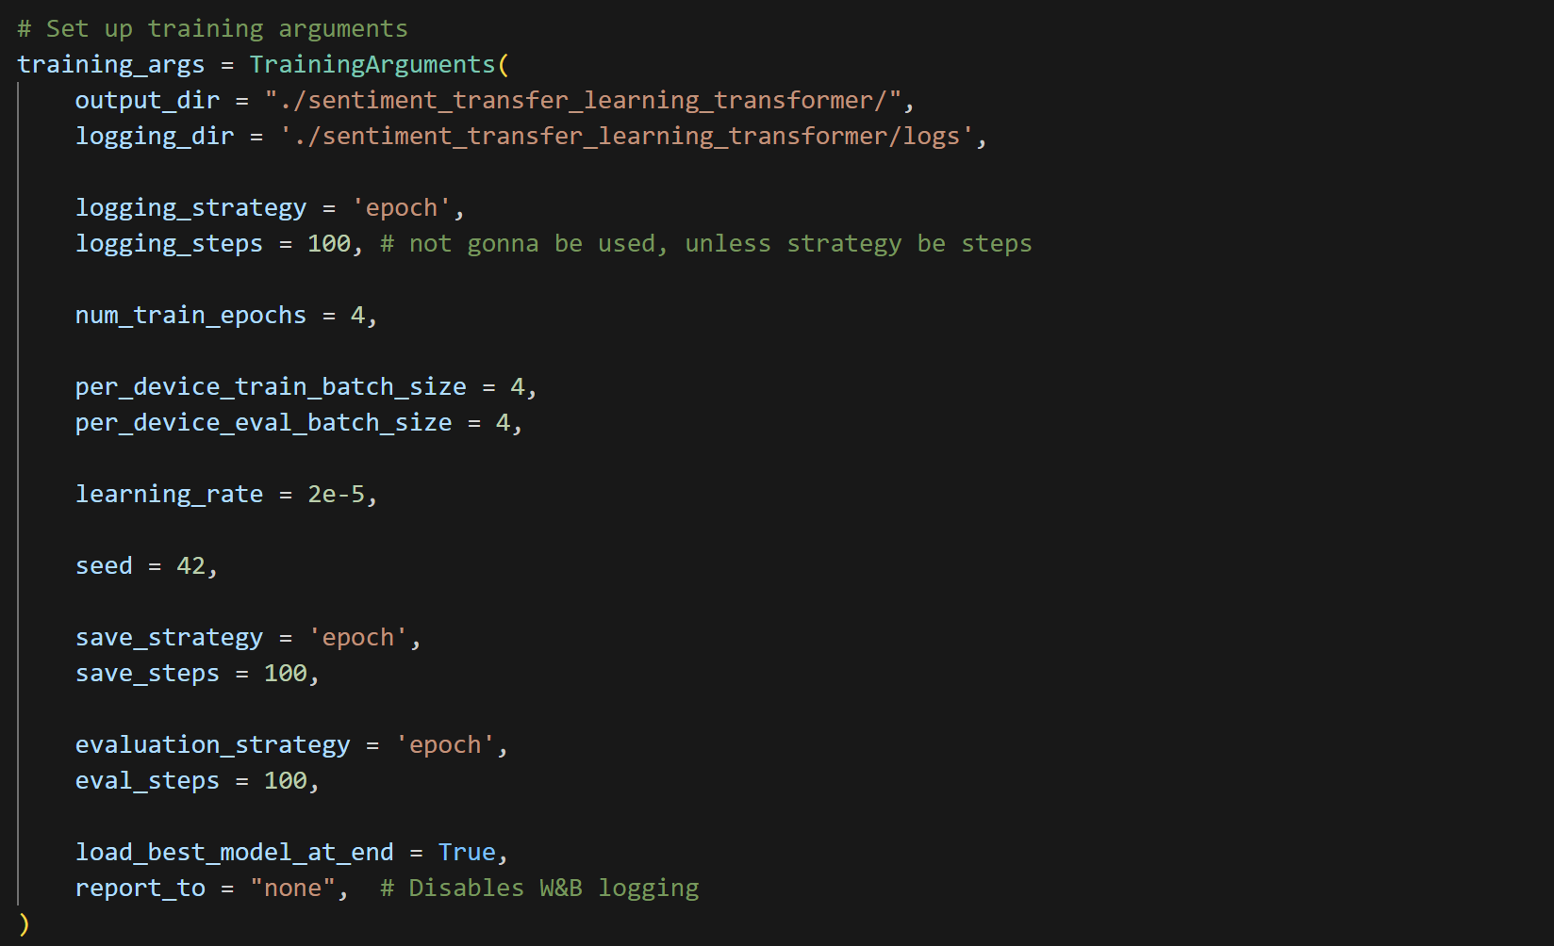

- Step 8: Set Evaluation Metrics
در مرحله ۸، باید معیار ارزیابی (evaluation metric) را مشخص کنیم، چون کتابخانه Trainer در Hugging Face به‌صورت پیش‌فرض عملکرد مدل را حین آموزش به‌طور خودکار ارزیابی نمی‌کند.
Hugging Face کتابخانه‌ای به نام evaluate دارد که شامل بیش از ۱۰۰ ماژول ارزیابی است. برای مشاهده فهرست کامل این ماژول‌ها می‌توان از دستور evaluate.list_evaluation_modules() استفاده کرد.
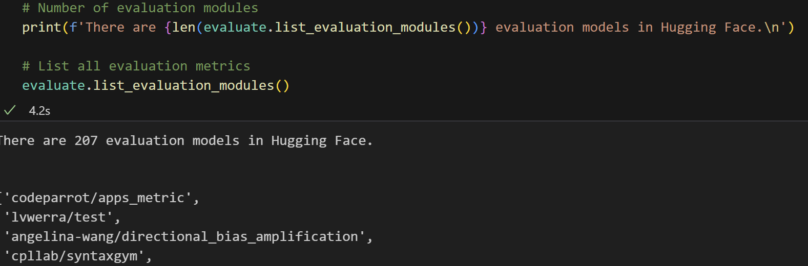
در کل برای محاسبه متریک‌های ارزیابی مدل، می‌توان از دو کتابخانه‌ی اصلی استفاده کرد: sklearn.metrics و evaluate (کتابخانه رسمی Hugging Face)
کتابخانه sklearn انعطاف‌پذیری بیشتری دارد و برای محاسبه هم‌زمان چند متریک یا سفارشی‌سازی گزارش‌ها مناسب‌تر است، اما نیاز به کدنویسی بیشتر دارد. در مقابل، evaluate با Trainer کاملاً سازگار است، کد ساده‌تری دارد و به‌ویژه برای متریک‌های استاندارد مانند Accuracy و F1 بسیار سریع و راحت عمل می‌کند. در این پروژه، روش مبتنی بر evaluate انتخاب شده است تا یکپارچگی با سایر ابزارهای Hugging Face حفظ شود و پیاده‌سازی متریک‌ها ساده‌تر و خواناتر باشد.
متریک‌هایی که ما برای اجرا پیاده‌سازی کردیم:
متریک | کاربرد
Accuracy | درصد پیش‌بینی‌های درست از کل نمونه‌ها
Precision | نسبت پیش‌بینی‌های مثبت درست به کل پیش‌بینی‌های مثبت
Recall | نسبت پیش‌بینی‌های مثبت درست به کل موارد واقعی مثبت
F1 Score | میانگین هارمونیک precision و recall
AUC (ROC-AUC) | توانایی مدل در تشخیص مثبت از منفی مستقل از آستانه
بعد از محاسبه متریک‌ها، می‌توان به‌جای استفاده مستقیم از logits که داده های خام است، آن‌ها را با تابع softmax نرمال‌سازی کرد تا احتمال کلاس‌ها به دست آید؛ این کار برای متریک‌هایی مثل AUC ضروری است. تابع softmax را می‌توان با دو کتابخانه‌ی TensorFlow و PyTorch پیاده‌سازی کرد، اما از آنجایی که پروژه ما مبتنی بر PyTorch است، از F.softmax استفاده می‌کنیم که با ساختار Hugging Face Trainer سازگارتر است.
بنابراین، یک تابع سفارشی با نام compute_metrics تعریف کردیم تا بتوانیم عملکرد مدل طبقه‌بندی را با چند متریک مختلف ارزیابی کنیم. برای این منظور، از کتابخانه‌ی رسمی Hugging Face به نام evaluate استفاده کردیم که شامل ماژول‌های استاندارد محاسبه متریک است.
در نهایت، تمام مقادیر به‌صورت یک دیکشنری ساخت‌یافته بازگردانده می‌شوند تا هم در طول آموزش توسط Trainer نمایش داده شوند و هم برای گزارش‌گیری و مقایسه‌های بعدی قابل ذخیره و پردازش باشند.
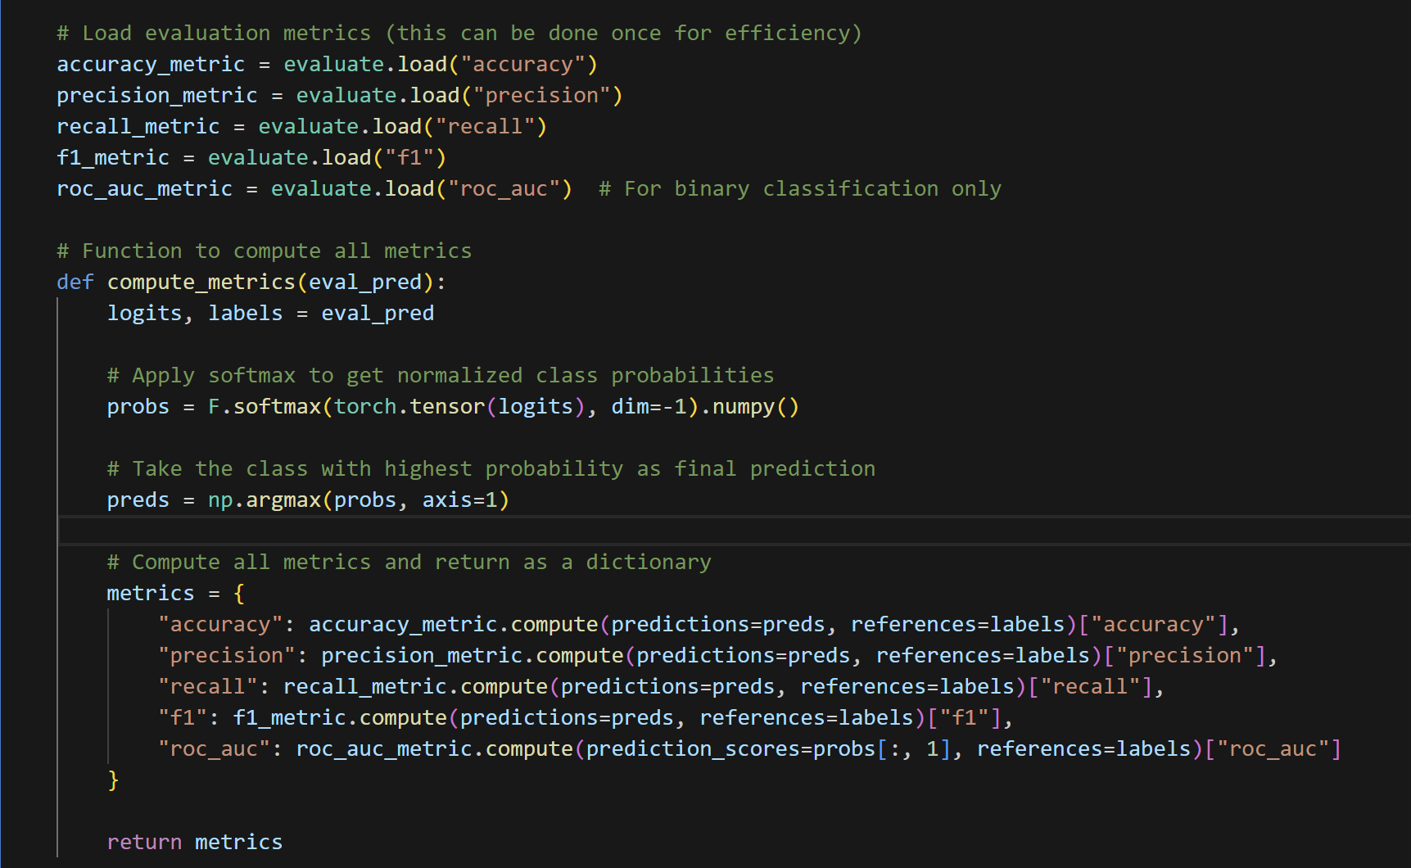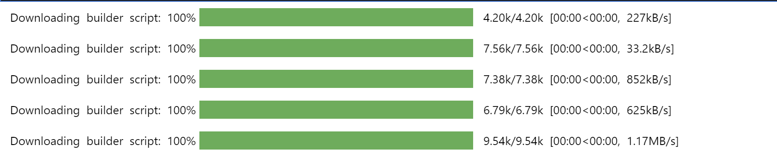

- Step 9: Train Model Using Transformer Trainer
در مرحله ۹، مدل با استفاده از کلاس Trainer آموزش داده می‌شود. در این مرحله، مدل، آرگومان‌های آموزشی (TrainingArguments)، داده‌های آموزش و ارزیابی (در قالب Dataset) و تابع محاسبه متریک‌ها به Trainer داده می‌شوند. ستون‌هایی مثل review و __index_level_0__ که در فرآیند آموزش مورد استفاده مدل نیستند، به‌طور خودکار نادیده گرفته می‌شوند.
ستون __index_level_0__ فقط شماره ردیف دیتافریم است و اطلاعاتی برای مدل ندارد، و ستون review شامل متن خام است که در مرحله توکن‌سازی به ویژگی‌های عددی مانند input_ids تبدیل شده، بنابراین مدل مستقیماً با این دو ستون کاری ندارد و آن‌ها را نادیده می‌گیرد. در واقع مدل فقط از ویژگی‌های عددی‌شده‌ی نهایی استفاده می‌کند: input_ids, attention_mask, token_type_ids, (اختیاری) و label (برای یادگیری).
همچنین می‌توان از callbackهایی مثل EarlyStoppingCallback برای توقف زودهنگام استفاده کرد.
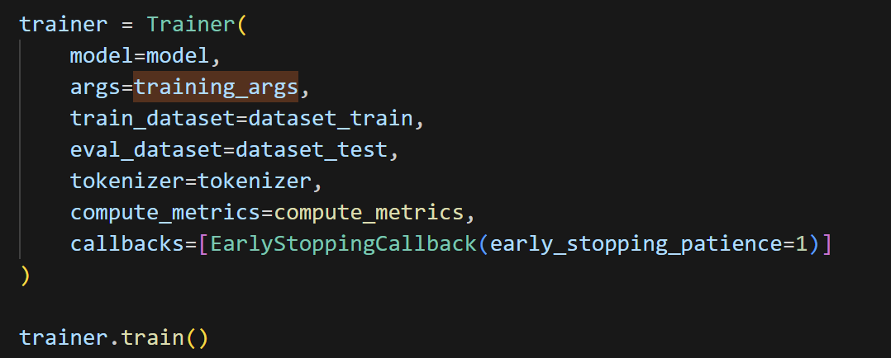
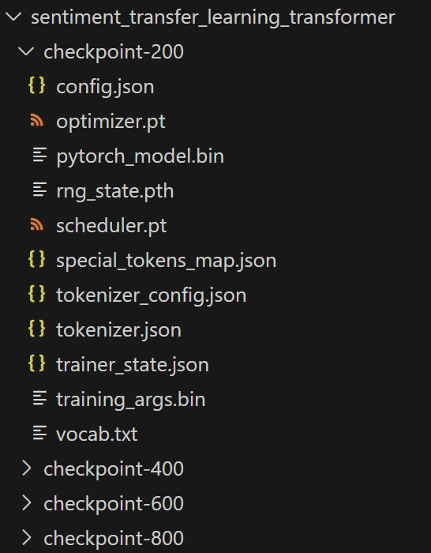
خروجی این آموزش فایل‌های زیر هستند که در ادامه آنها را توضیح می‌دهیم:
- checkpoint-*: شامل وضعیت کامل مدل در یک مرحله خاص از آموزش.
- pytorch_model.bin: وزن‌های مدل آموزش‌دیده برای بارگذاری مجدد.
- config.json: تنظیمات معماری مدل مانند تعداد لایه‌ها و اندازه‌های پنهان.
- training_args.bin: پارامترهای آموزشی مثل epoch و batch size.
- trainer_state.json: اطلاعات وضعیت آموزش، epoch و بهترین مدل.
- optimizer.pt & scheduler.pt: وضعیت به‌روز شده‌ی optimizer و scheduler برای ادامه آموزش از همان نقطه.
- rng_state.pth: وضعیت seed برای اطمینان از تکرارپذیری آموزش.
- توکنایزرها:
- tokenizer.json: ساختار کامل توکنایزر.
- tokenizer_config.json: تنظیمات توکنایزر (مثل padding، casing)
- special_tokens_map.json: نقشه‌ی توکن‌های خاص مثل [CLS]
- vocab.txt: لیست واژگان مورد استفاده در مدل.
نوع خروجی چاپ شده:
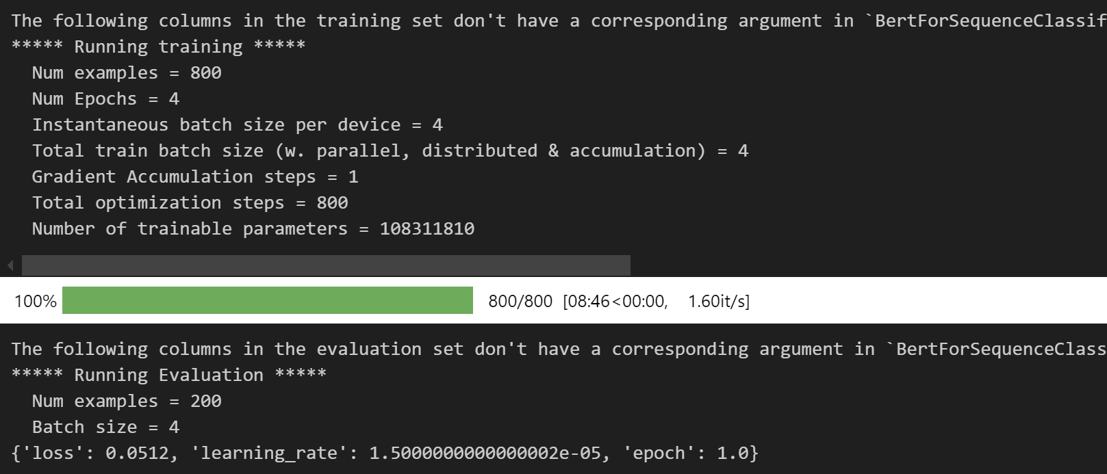
سپس اطلاعات مهم مربوط به هر ecpoch را با کمک کد زیر در فایل checkpoint_metrics_summary.csv ذخیره کردیم.
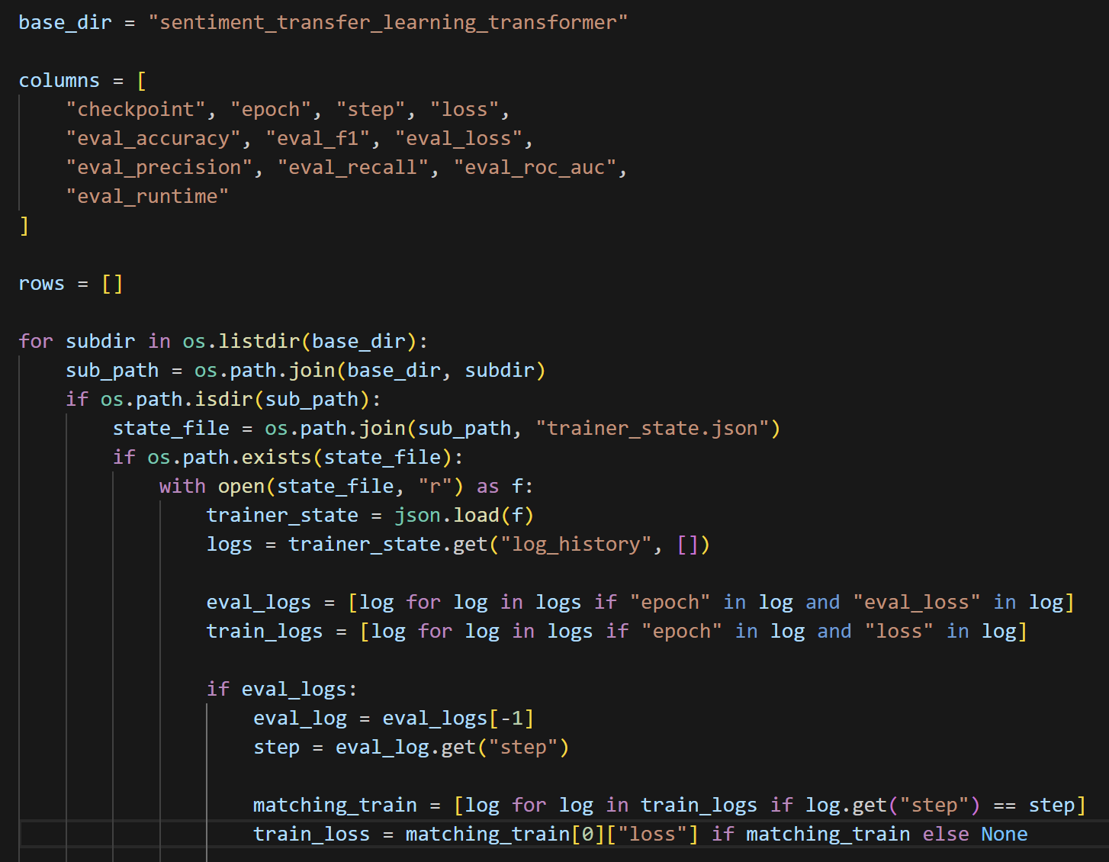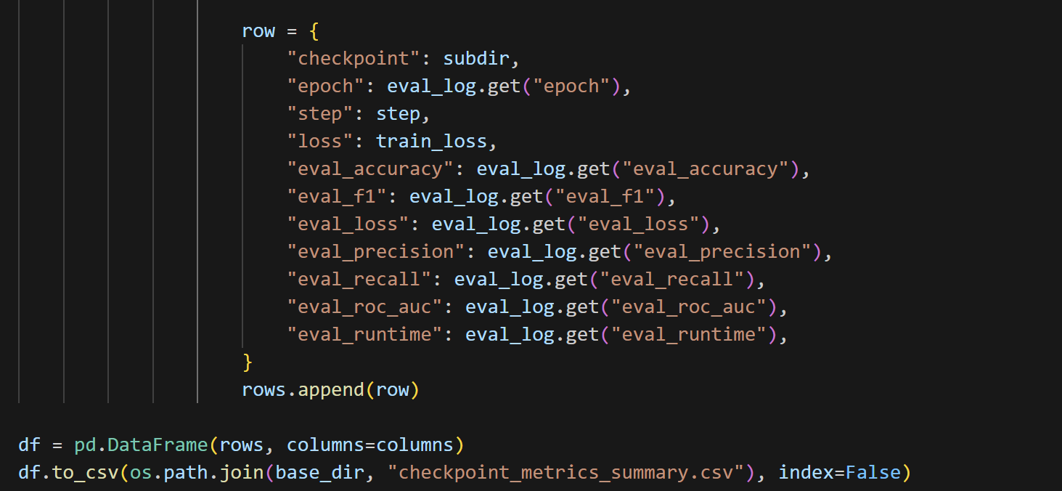

و همینطور بهترین رکورد را هم ذخیره کردیم:
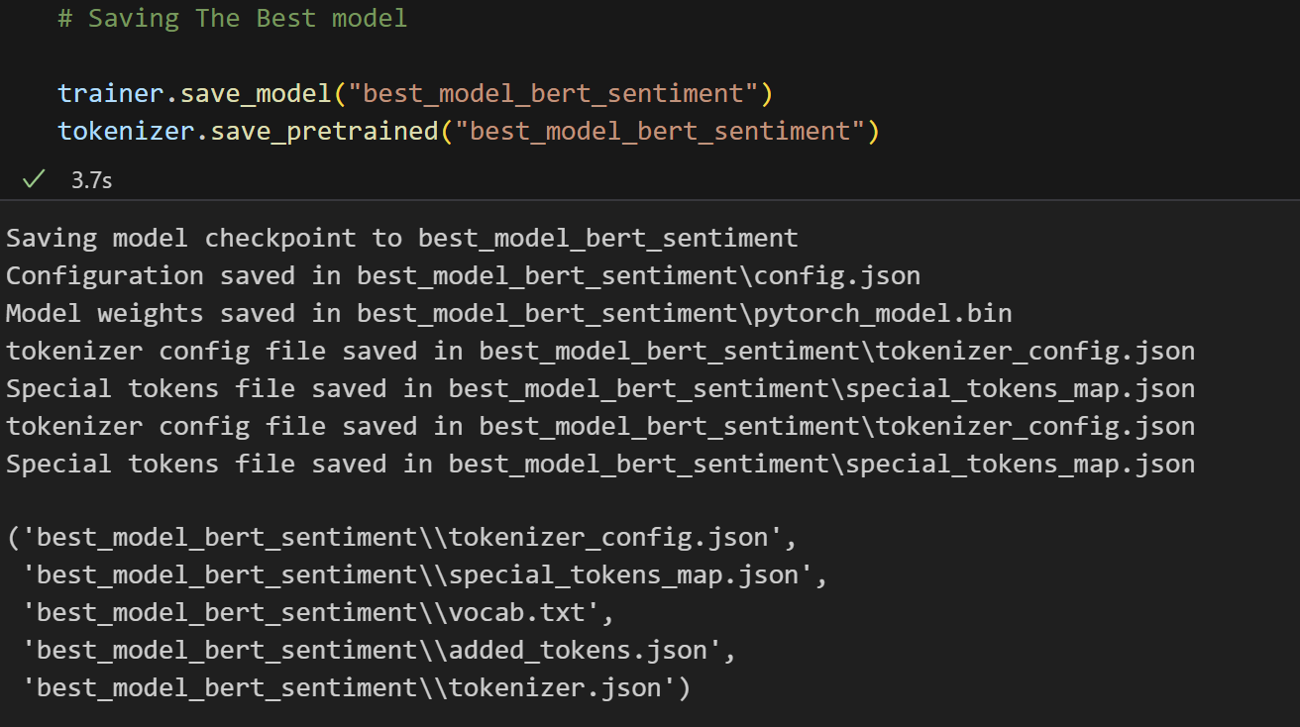
خروجی فایل csv:
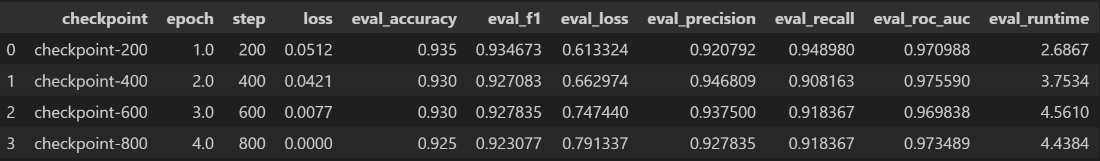
تحلیل نتایج:

1. Train Loss (loss):
- مقدار train loss به شکل یکنواخت کاهش پیدا کرده تا جایی که در epoch 4 تقریباً صفر شده.
- اما این افت زیاد در loss آموزشی می‌تونه نشونه‌ی overfitting باشه، چون همزمان eval_loss داره بالا می‌ره.

2. Eval Accuracy:
- در epoch 1 بالاترین مقدار رو داریم: 93.5%
- بعد از اون به تدریج افت کرده تا 92.5% در epoch 4
- این نشون می‌ده که مدل در حال از دست دادن تعمیم‌پذیری هست.

3. Eval Loss:
- از 0.61 در epoch 1 رسیده به 0.79 در epoch 4 → یعنی عملکرد مدل روی داده‌ی تست بدتر شده.

4. F1 Score:
- افت کم اما پیوسته داره (از 0.934 به 0.923) → نشان‌دهنده کاهش کلی عملکرد.

5. Precision vs Recall:
- دقت (precision) در epoch 2 بالاست، ولی Recall در epoch 1 بهتره.
- این یعنی در epoch 1 مدل بهتر تونسته موارد مثبت رو شناسایی کنه (high recall)، ولی در epoch 2 بهتر تونسته اشتباه مثبت نده (high precision).

6. AUC (ROC-AUC):
- بیشترین مقدار در epoch 2: 0.9756
- با این حال، اختلاف AUC زیاد نیست و مدل در تمام مراحل توان خوبی در تفکیک مثبت/منفی داشته.
سپس نمودار loss برای داده‌های train و evaluation را رسم کردیم:
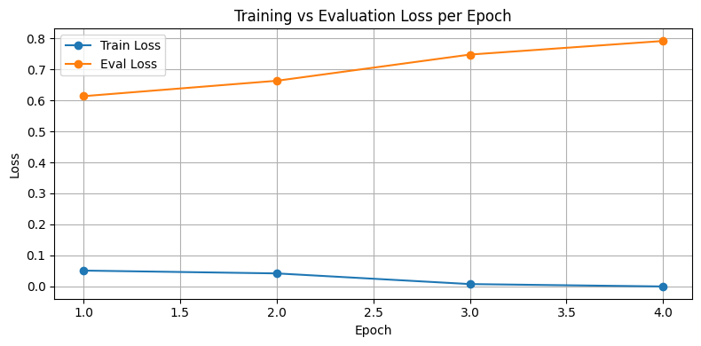
از لحاظ زمانی این مرحله حدود 9 دقیقه طول کشیده‌است.
علت ضعف مدل:
- اندازه بسیار محدود داده‌های آموزشی: مدل BERT برای عملکرد مطلوب نیاز به تعداد زیادی نمونه دارد. در این پروژه، تنها ۸۰۰ نمونه موجود بود (حدود ۶۴۰ برای آموزش و ۱۶۰ برای ارزیابی)، که برای fine-tuning یک مدل بزرگ مانند BERT ناکافی است.
- پتانسیل بالا برای Overfitting: با توجه به حجم پایین داده، مدل به سرعت به داده‌های آموزشی مسلط شده (train loss نزدیک به صفر)، در حالی که عملکرد روی داده‌های اعتبارسنجی کاهش یافته (eval loss رو به افزایش)، که نشانه‌ی overfitting است.
- کوچک بودن :Batch Size: استفاده از batch size برابر با می‌تواند باعث روند یادگیری را ناپایدار کند.
- عدم استفاده از روش‌های کاهش overfitting: در این آموزش، از تکنیک‌هایی مانند weight decay، dropout اضافه، یا early stopping با معیار مناسب استفاده نشده است که می‌توانستند به کنترل بیش‌برازش کمک کنند.
- ماهیت ساده و عمومی داده‌ها: دیتاست Amazon Cell Labelled شامل نظراتی نسبتاً کوتاه و بدون ساختار پیچیده است. مدل ممکن است در درک دقیق احساسات در چنین متن‌هایی دچار ابهام شود.
- عدم بهره‌گیری از افزایش داده (Data Augmentation): روش‌هایی مانند synonym replacement، back-translation یا paraphrasing می‌توانستند در افزایش حجم داده و تنوع ساختار زبانی کمک‌کننده باشند.
بهینه‌سازی نتایج با روش بهبود متغیرها:
ابتدا با توجه به نتایج مرحله قبل همچنان بصورت دستی برخی از پارامترها را برای بهبود نتایج و کاهش overfitting تغییر دادیم:
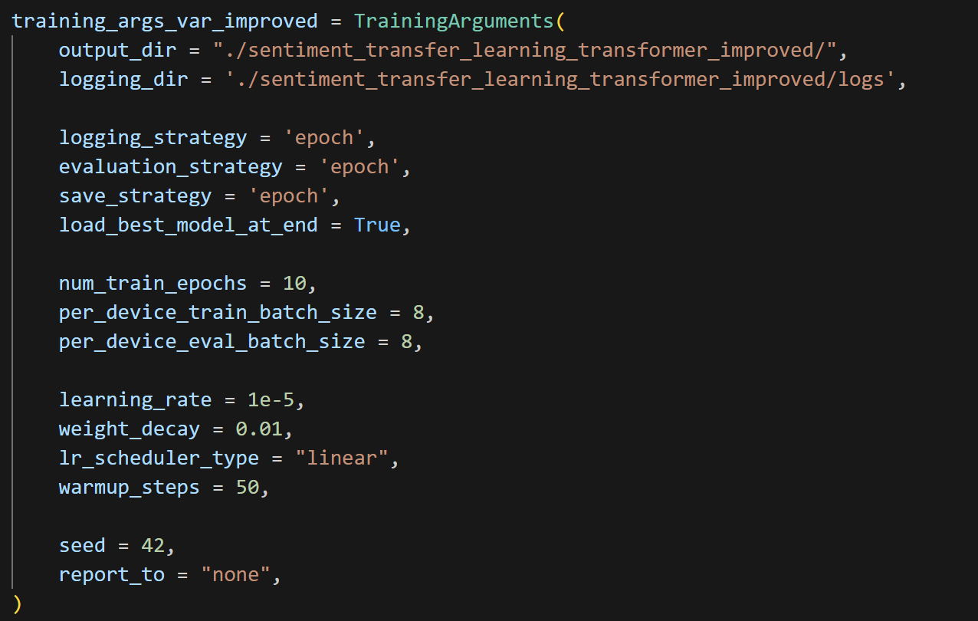
- افزایش تعداد epochها از 4 به 10:
این تغییر با هدف دادن زمان بیشتر به مدل برای یادگیری بهتر انجام شد، به‌خصوص با در نظر گرفتن استفاده از مکانیزم‌هایی مثل weight decay و scheduler که جلوی overfitting را می‌گیرند.
- افزایش batch size از 4 به 8 برای آموزش و ارزیابی
با افزایش batch size، گرادیان‌ها پایدارتر شده و مدل در هر به‌روزرسانی اطلاعات بیشتری دریافت می‌کند. این موضوع می‌تواند در بهبود همگرایی مؤثر باشد.
- کاهش نرخ یادگیری از 2e-5 به 1e-5
این کاهش باعث می‌شود مدل آهسته‌تر و دقیق‌تر یاد بگیرد، که برای شرایطی با داده‌ی کم یا نویزی مناسب‌تر است و می‌تواند جلوی نوسان یا یادگیری نادرست در مراحل اولیه را بگیرد.
- افزودن weight decay برابر با 0.01
این پارامتر به عنوان یک تکنیک regularization استفاده می‌شود و باعث می‌شود مدل وزن‌های غیرضروری را کمتر یاد بگیرد؛ در نتیجه احتمال overfitting کاهش می‌یابد.
- استفاده از lr_scheduler از نوع linear
این نوع scheduler باعث کاهش تدریجی نرخ یادگیری در طول آموزش می‌شود که برای مدل‌های ترنسفورمر، از جمله BERT، پیشنهاد شده و به پایداری آموزش کمک می‌کند.
- افزودن warmup_steps برابر با 50
warmup باعث می‌شود در ابتدای آموزش، نرخ یادگیری به‌صورت تدریجی افزایش یابد که باعث جلوگیری از ناپایداری گرادیان‌ها در مراحل ابتدایی می‌شود.

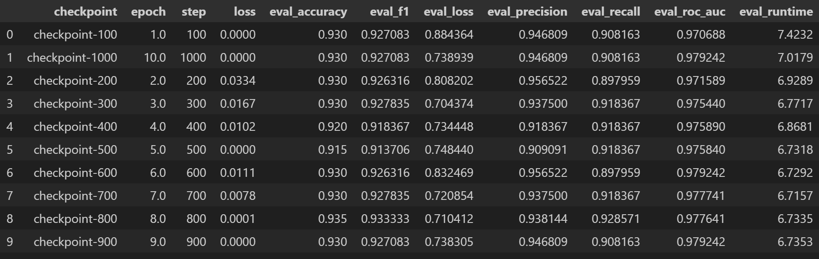
تحلیل نتایج:

1. Train Loss ( ستون loss)
- در اکثر epochها، مقدار loss به‌سرعت به نزدیک صفر رسیده.
- این نشون می‌ده که مدل کاملاً به داده‌های آموزش مسلط شده و حتی احتمالاً overfit کرده.

2. Eval Loss ( ستون eval_loss)
- مقدار eval loss از ~0.88 در epoch 1 کاهش پیدا کرده و در epoch 8 به کمترین مقدار (0.7104) رسیده.
- در epoch 9 و 10 کمی بالا رفته (0.7383).
- این یعنی عملکرد مدل روی داده‌های validation در epoch 8 بهترین بوده.
- نسبت به متغیرهای حالت قبلی بهبود داشتیم.

3. Eval Accuracy
- نسبتاً ثابت بوده: بین 0.0915 – 0.035
- بیشترین دقت در epoch 8

4. Eval F1 Score
- F1 در epoch 8 به بیشترین مقدار 0.9333 رسیده
- به‌وضوح بهتر از epochهای اول

5. Precision و Recall
- Precision در همه مراحل بالا و پایدار بوده (91%-95%)
- Recall هم وضعیت خوبی داشته، ولی در epoch 8 بالاترین مقدارش رو داشته (0.9286)

6. ROC-AUC
- همه مقادیر بالاتر از 0.97 بودن که نشون‌دهنده‌ی توانایی قوی مدل در تمایز کلاس‌هاست.
- بهترین مقدار ROC-AUC هم در epoch 10 با مقدار 0.9792 بوده اما تفاوت با بقیه خیلی زیاد نیست.

سپس نمودار loss برای داده‌های train و evaluation را رسم کردیم:
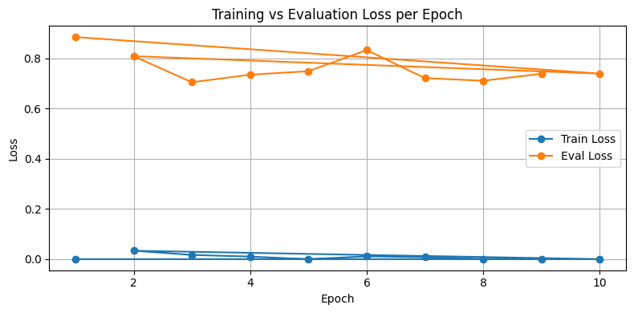
از لحاظ زمانی این مرحله حدود 43 دقیقه طول کشیده‌است.
بهینه‌سازی نتایج با الگوریتم بهینه‌سازی Optuna ، یکی از روش‌های Hyper Parameters Tuning:
برای بهینه‌سازی عملکرد مدل، نیاز به تنظیم دقیق ابرپارامترها (hyperparameters) داشتیم. در ابتدا این کار به‌صورت دستی انجام می‌شد، اما به‌دلیل محدودیت‌های این روش، از Optuna به‌عنوان یکی از روش‌های مؤثر در hyperparameter tuning استفاده کردیم. Optuna با جستجوی هوشمند بین ترکیب‌های مختلف پارامترها مانند learning rate، batch size و تعداد epoch، بهترین تنظیمات را به‌صورت خودکار پیدا می‌کند. این رویکرد باعث افزایش دقت، کاهش خطای ارزیابی و صرفه‌جویی در زمان شد و به‌صورت یکپارچه با Trainer در کتابخانه Transformers قابل استفاده بود.
- مرحله ۱: نصب Optuna و setup اولیه
pip install optuna
- مرحله 2: ابتدا تابع مدل را تعریف می‌کنیم:
برای اینکه Trainer بتونه چندبار مدل جدید بسازه (برای تست پارامترهای مختلف)، باید این تابع رو براش تعریف کنیم.
- مرحله 3: متغیرهای ورودی را تعریف می‌کنیم:
که در آن مشخص می‌کنیم که چه ترکیب‌هایی از learning_rate batch_size, weight_decay, و ... مدل رو آموزش بدهد، و برگرداند eval_loss یا eval_f1. در این مرحله، مشخص می‌کنیم که Optuna باید روی کد ما چه پارامترهایی رو تغییر بده و با چه هدفی (مثلاً کمینه کردن eval_loss) مدل رو آموزش بده.
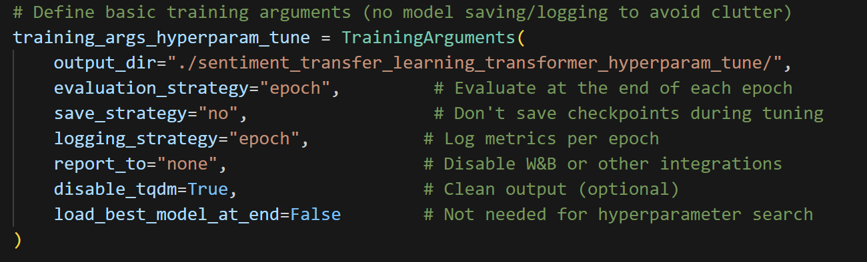
- مرحله 4: در این مرحله هایپرپارامترهای ورودی مدل را تعریف می‌کنیم:
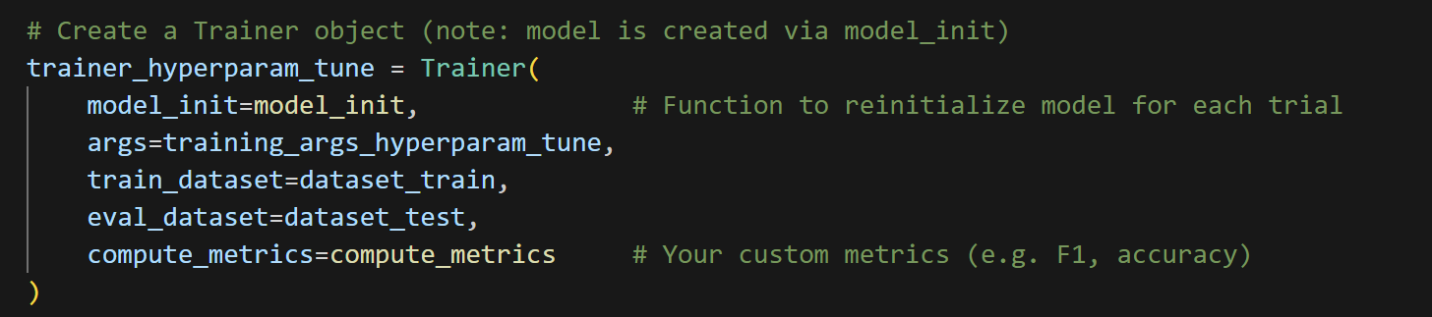
- مرحله 5: بخش tuning را با تابع آماده Trainer.hyperparameter_search اجرا می‌کنیم:
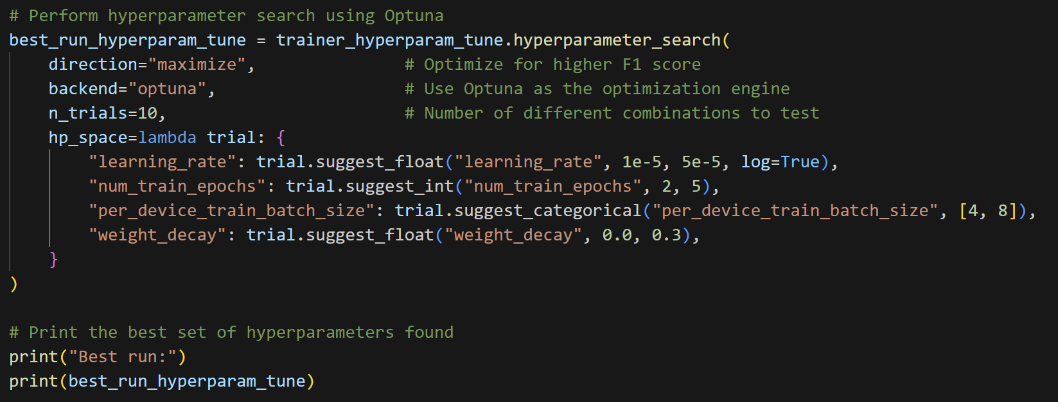
از لحاظ زمانی این مرحله حدود 70 دقیقه طول کشیده‌است.

- سپس نتایج را برای بررسی بهتر در فایل csv دخیره می‌کنیم.
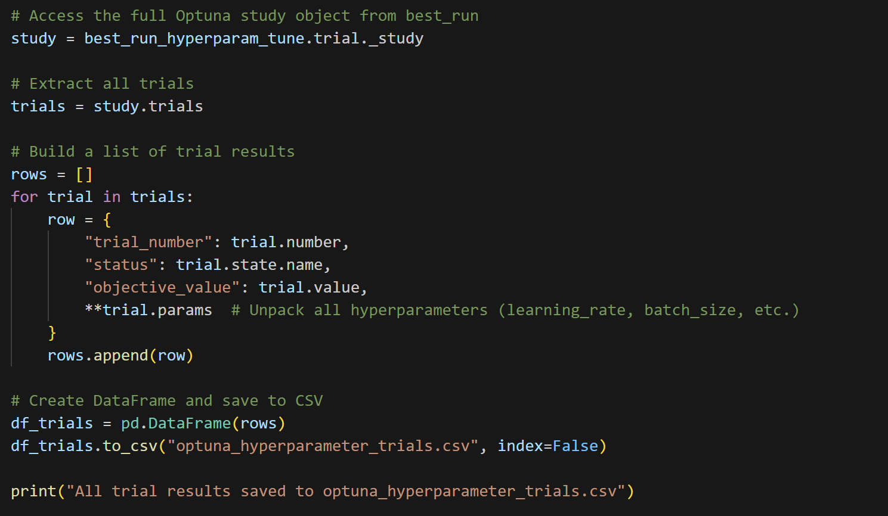
همچنین یک کپی از کل جزییات نتایج در فایل optuna_log_output.txt قرار می‌دهیم
نتایج رو بصورت sort شده از نظر evaluation_loss اعمال کردیم:
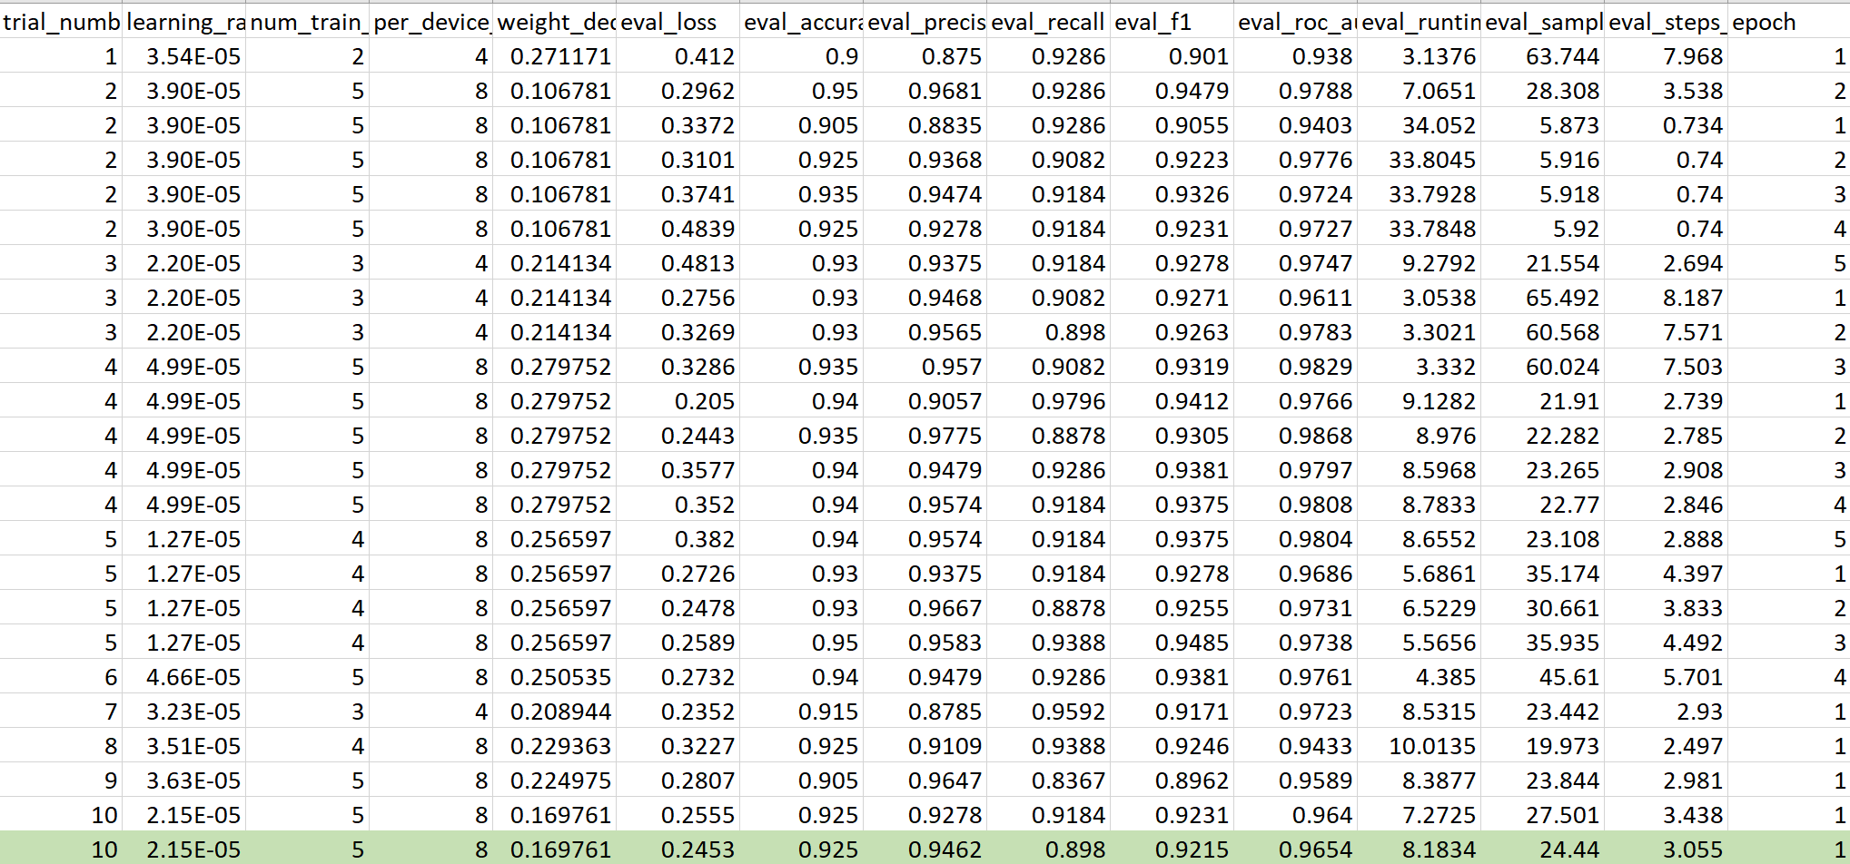
همچنان overfitting دیده میشه، اما نتایج بصورت قابل توجهی بهبود پیدا کردند، و همانطور که دیده میشه، نتیجه هایلایت شده، بهترین مقادیر رو داشته.

در نهایت برای مقایسه 3 روش اعمال شده، آنها را با نمودار زیر مقایسه می‌کنیم:
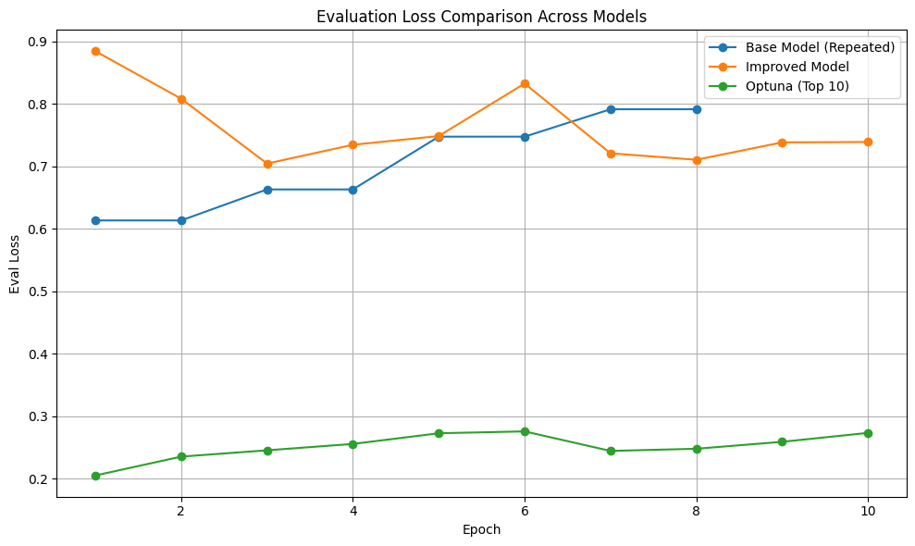
تحلیل نمودار Evaluation Loss:

Base Model (Repeated)
- با تکرار هر مقدار برای رسیدن به 10 نقطه رسم شده.
- روند نسبتاً صعودی داره، اما مدل با ادامه‌ی آموزش، overfit کرده یا نتونسته بیشتر بهبود بده.
- eval_loss بین ~0.62 تا ~0.79 نوسان داشته.
- نتیجه: مدل اولیه از نظر بهینه‌سازی خیلی جای پیشرفت داشته و نتیجه ضعیفی داشته.

Improved Model
- نسخه‌ی بهبود یافته با:
  - epoch=10
  - batch_size=8
  - learning_rate=1e-5
  - weight_decay و warmup اضافه شده
- در ابتدا کاهش قابل توجه eval_loss رو نشون می‌ده (از ~0.88 به ~0.70 در epoch 3)
- اما بعدش نوسانات زیادی داره (مثلاً در epoch 6 تا ~0.83 افزایش پیدا کرده)
- نتیجه: تنظیمات بهتر شده، ولی هنوز پایدار نیست، نیاز به fine-tune بیشتر یا early stopping داره.

Optuna (Top 10)
- بهترین 10 نتیجه‌ی حاصل از ترکیب‌های مختلف پارامترهاست.
- eval_loss در همه نقاط به‌مراتب پایین‌تر از دو مدل قبلیه.
- مقدار eval_loss در محدوده‌ی 0.20 تا 0.28 مونده، یعنی خیلی پایدار و خوب
- روند کلی: کم‌کم افزایش، ولی همچنان در سطح بسیار پایین باقی مونده.
- نتیجه:
  - Optuna به طرز محسوسی بهتر عمل کرده
  - بهترین ترکیب‌ها رو با دقت بالا پیدا کرده
  - هم کیفیت بالاتر داشته هم پایداری بهتر

نتیجه‌گیری نهایی:
نتیجه | روند تغییر | کیفیت نهایی (Eval Loss) | مدل
ضعیف‌ترین عملکرد | افزایشی/نوسانی | نسبتاً بالا (~0.79) | Base
قابل قبول، اما ناپایدار | نوسانی | نسبتاً متوسط (~0.70–0.83) | Improved
بهترین عملکرد و پایداری | پایدار و منظم | بسیار پایین (~0.21–0.28) | Optuna (Top 10)

- Step 10: Make Predictions for Text Classification
خلاصه مراحل پیش‌بینی و استخراج نتایج این بخش:
- اجرای مدل روی داده تست
- استخراج logits
- تبدیل logits به احتمال
- تعیین برچسب نهایی
- استخراج برچسب‌های واقعی
- مرحله 1: اجرای مدل روی داده تست
با استفاده از متد .predict()از کلاس Trainer، پیش‌بینی روی داده تست را اجرا می‌کنیم.
خروجی آن یک شیء از نوع PredictionOutput است که شامل سه چیز است:
- .predictions → logits array
- .label_ids → actual labels
- .metrics → accuracy, loss, time, …
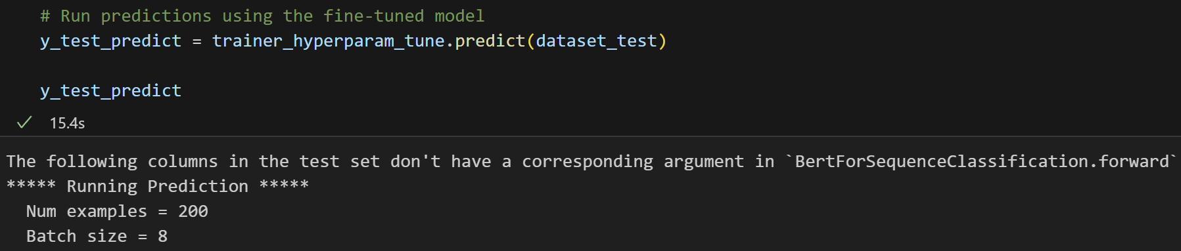
که خروجی آن نیز به شکل زیر است:
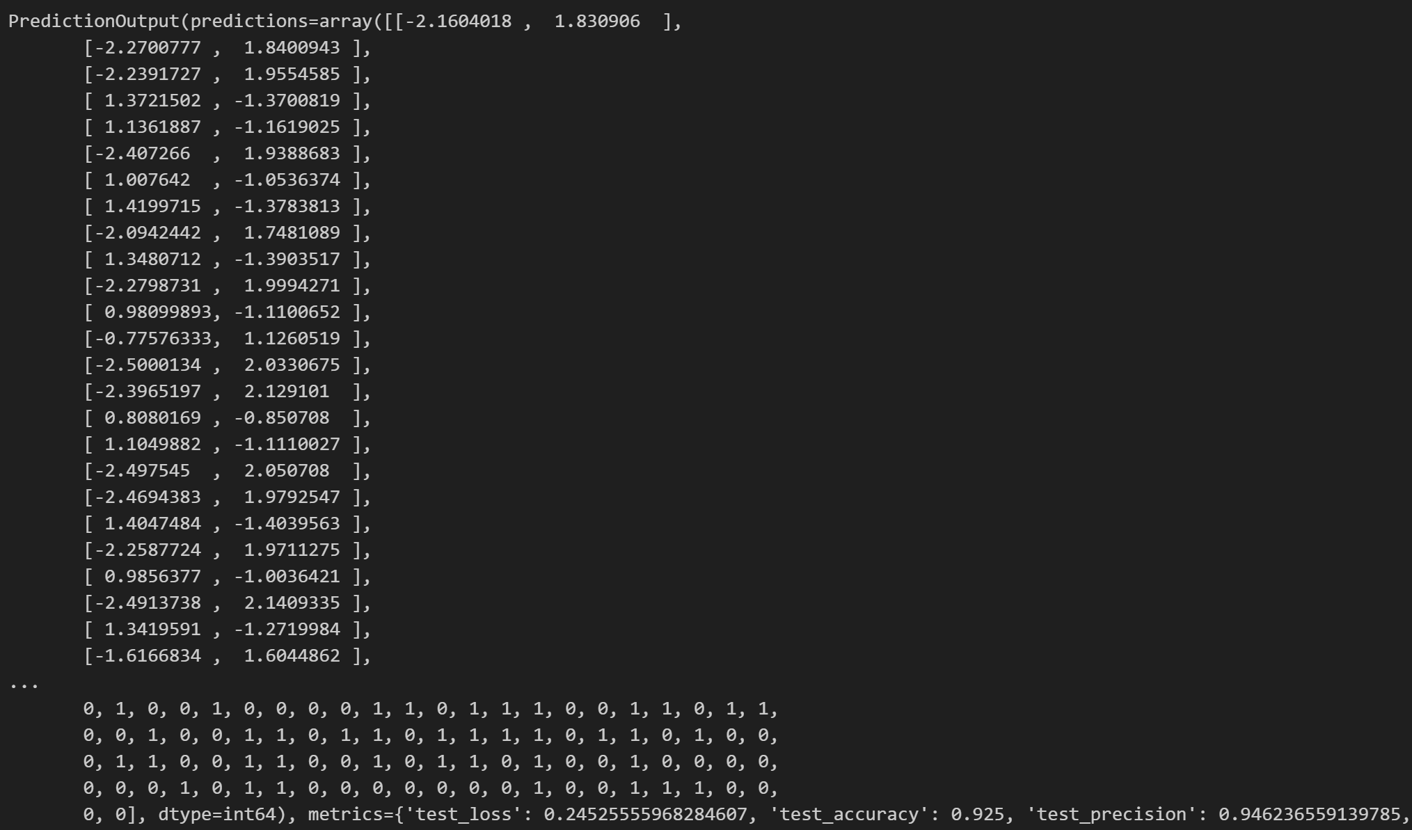

- مرحله 2: استخراج logits
در این اینجا، بخش اول خروجی قسمت قبل را که مربوط به logitها هست را می‌خواهیم استخراج کنیم، اینها داده‌های خام برای هر نمونه قبل از اعمال softmax هستند، این خروجی ها پیش‌بینی‌های ماست، که بعدا با لیبل‌های واقعی که در قسمت دوم خروجی قبل بود، مقایسه خواهند شد، و همینطور 5 نمونه از خروجی های آن را نیز چاپ کردیم:
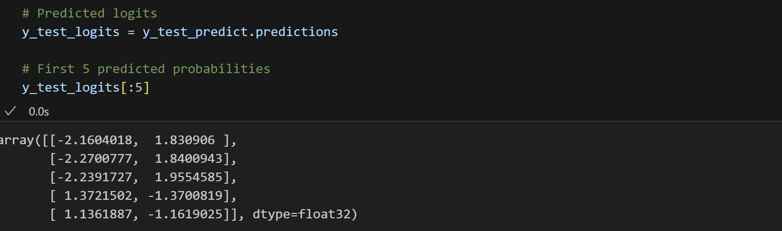
- مرحله 3: تبدیل logits به احتمال
با استفاده از تابع softmax، logitها را به احتمال برای هر کلاس تبدیل می‌کنیم، به‌طوری که مجموع احتمال‌ها برای هر نمونه برابر با ۱ باشد.
سپس با .numpy() از tensor به آرایه Numpy تبدیل می‌کنیم.
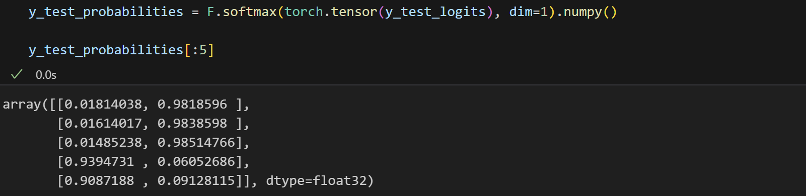
- مرحله 4: تعیین برچسب نهایی
با اعمال argmax روی احتمال هر نمونه، برچسب نهایی (۰ یا ۱) را با توجه به احتمال بزرگ‌تر انتخاب می‌کنیم. نتیجه، یک آرایه‌ی یک‌بعدی شامل برچسب‌های پیش‌بینی‌شده است. و همینطور 5 نمونه از خروجی را هم چاپ کردیم:
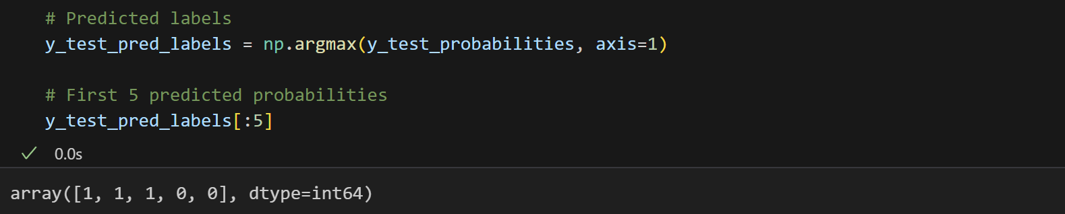
- مرحله 5: استخراج برچسب‌های واقعی
برچسب‌های صحیح نمونه‌ها از همان خروجی اولیه‌ی مدل (label_ids) را استخراج کرده و برای ارزیابی مدل استفاده می‌کنیم.

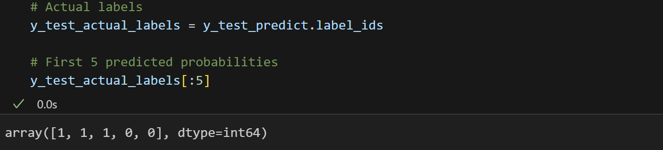
- Step 11: Model Performance Evaluation
در مرحله ۱۱، عملکرد مدل دسته‌بندی متنی مبتنی بر یادگیری انتقالی را ارزیابی خواهیم کرد. استفاده از trainer.evaluate یک روش سریع برای به‌دست آوردن مقدار loss و دقت (accuracy) روی دیتاست تست است.
که در واقع روی بهترین متغیرهای مدل اعمال می‌شود.
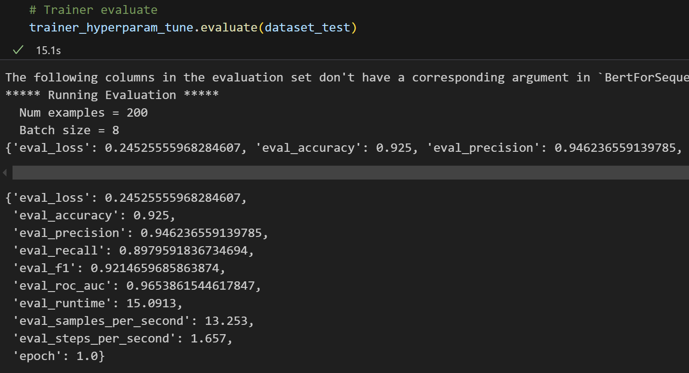
- Step 12: Save and Load Model
در مراحل قبلی ذخیره داده‌ها انجام شده است.

سوال ۲
در این سوال قصد داریم تا شما را با تسک word analogy آشنا کنیم. بدین منظور:
  - ابتدا بایستی از یکی از مدل‌ها یا همانword vector های از قبل آموزش دیده شده در hugging face استفاده کنید. (مدل پیشنهادی: https://huggingface.co/fse/word2vec-google-news-300/tree/main)
  - با استفاده از معیار شباهت کسینوسی، شباهت‌ها (similarity) را محاسبه کنید.
  - از word embedding های بدست آمده برای حل مسائلی مثل:
Man is to Woman as King is to ______ (answer: queen) استفاده کنید.
  - (اختیاری)word embedding ها را مدیفای کنید تا بایاس embeddingها را کاهش دهید.
به نوت‌بوک سوال (Assignment 2.ipynb) مراجعه کنید و قسمت‌های خواسته شده را تکمیل کنید. برای هر بخش، نکات، درسنامه و راهنمایی‌های مرتبط قرار گرفته است.
پیاده‌سازی:
- Step 1: Installing Libraries
ابتدا کتابخانه‌های مورد نیاز پروژه را نصب کردیم.
برای اجرای کدها، کتابخانه‌های genism و huggingface_hub نصب می‌شوند. Gensim برای کار با مدل‌های برداری زبان مانند Word2Vec کاربرد دارد و Hugging Face Hub امکان دانلود فایل‌ها و مدل‌ها را از مخزن آنلاین فراهم می‌کند. نصب این دو کتابخانه با دستور !pip install انجام می‌شود.
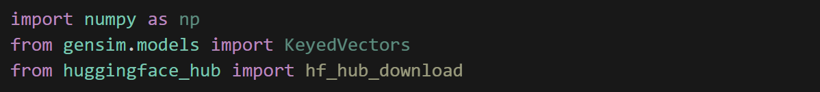
- Step 2: Loading The Model
سپس بردارهای واژگان (word vectors) را بارگذاری می‌کنیم. در این تمرین، از بردارهای واژگانی با ۳۰۰ بعد استفاده خواهیم کرد که بر روی حدود ۱۰۰ میلیارد کلمه از مجموعه داده‌ی Google News آموزش دیده‌اند تا واژه‌ها را نمایش دهند. (می‌توان از مدل‌هایی با ابعاد کمتر مانند GloVe با ۵۰ بعد نیز استفاده کرد.)
برای اینکار ابتدا فایل های word2vec-google-news-300.model.vectors.npy و word2vec-google-news-300.model را از آدرس داده شده در huggingface دستی دانلود می‌کنیم.
مدلی که از طریق Gensim ذخیره شده، شامل دو فایل اصلی است: فایل .model که ساختار مدل، اطلاعات واژگان، تنظیمات و پارامترهای آموزش را نگه‌ می‌دارد، و فایل .vectors.npy که حاوی بردارهای واقعی کلمات (embedding matrix) است. فایل اول برای بازسازی مدل و مدیریت عملیات مرتبط با واژه‌ها ضروری است، اما بدون فایل دوم، مدل به بردارهای عددی کلمات دسترسی نخواهد داشت؛ بنابراین هر دو فایل برای بارگذاری کامل و عملکرد صحیح مدل مورد نیازند.
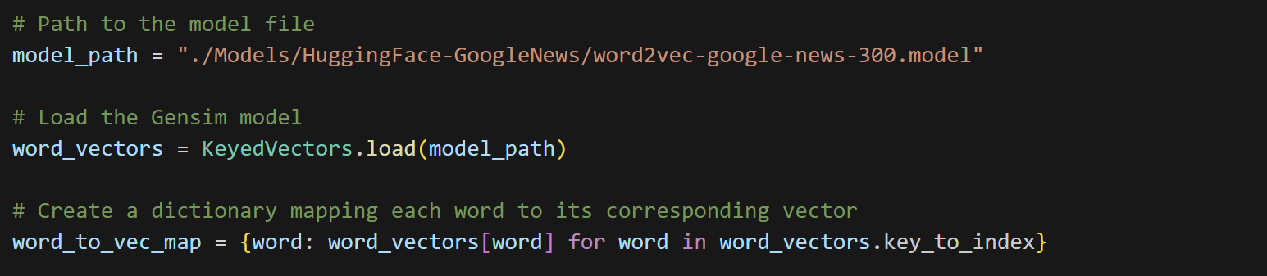
- Step 3: Checking examples
10 نمونه از بردارهای این مدل را نیز به کمک کد زیر چاپ کردیم:
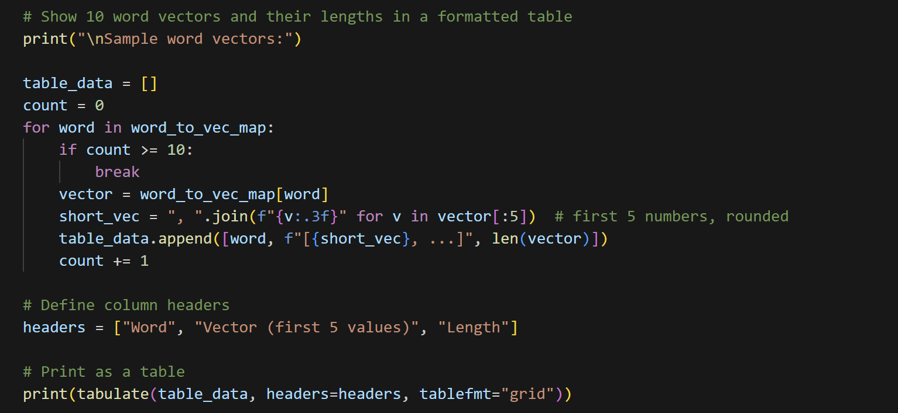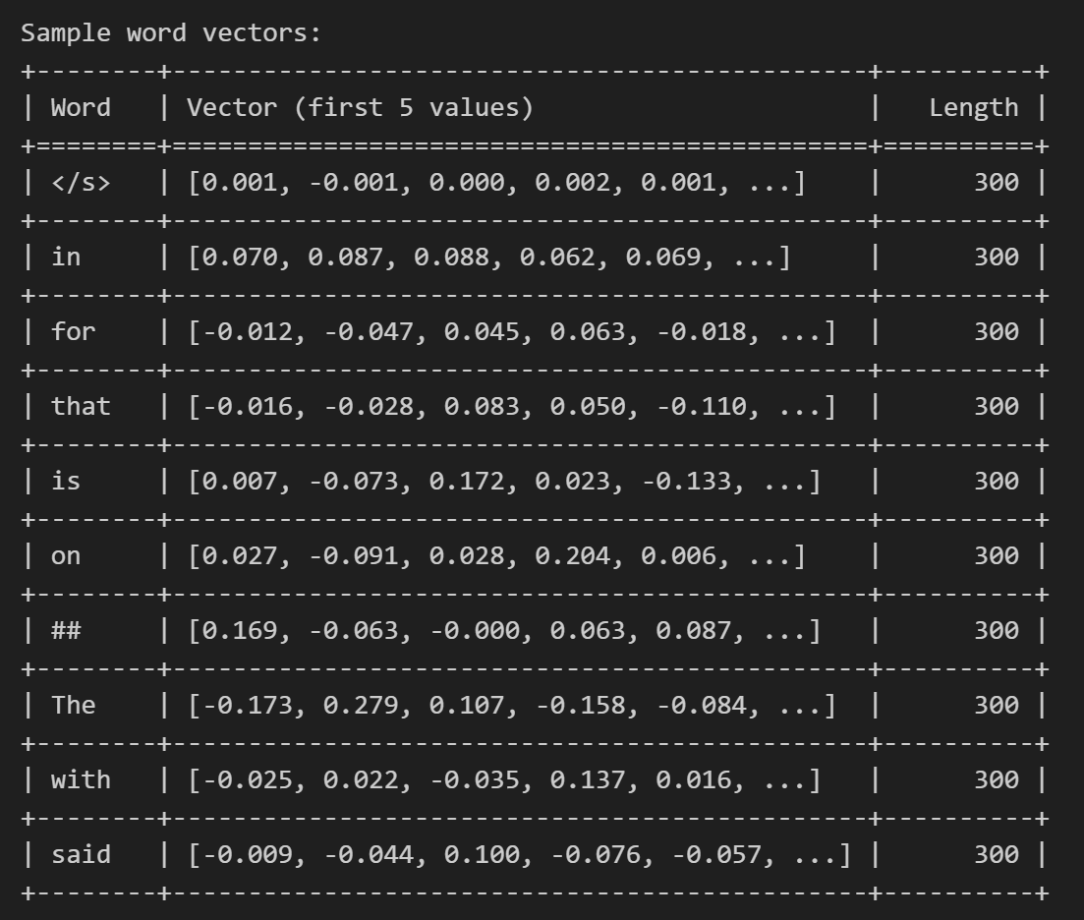
- Step 4 - Method 1: Cosine similarity
برای اندازه‌گیری میزان شباهت بین دو واژه، باید شباهت بین بردارهای تعبیه‌شده (embedding vectors) آن‌ها را محاسبه کنیم. اگر دو بردار خیلی مشابه باشند، زاویه‌ی بین‌شان کوچک است و کسینوس آن نزدیک به ۱ خواهد بود، اگر غیر مشابه باشند، زاویه بزرگ‌تر می‌شود و مقدار شباهت کسینوسی به صفر یا منفی نزدیک می‌شود. زاویه بین دو بردار می‌تواند معیاری برای سنجش میزان شباهت آن‌ها باشد.
در ادامه برای محاسبه مقادیر اختلاف در مثال های داده شده از کد زیر استفاده کردیم:
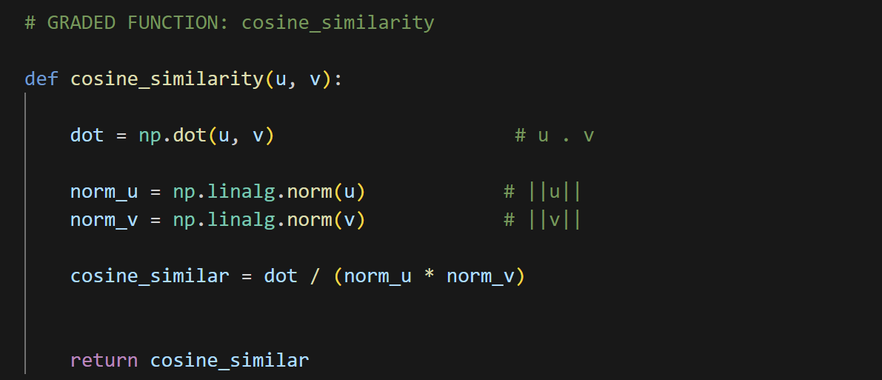
نمونه مثال ها و خروجی ها:
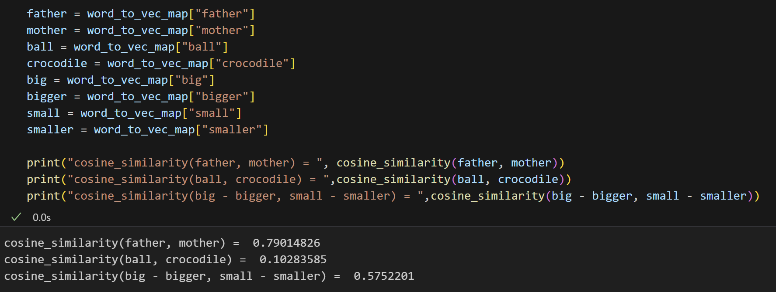
در این قسمت برخلاف انتظار، خروجی cosine_similarity(big - bigger, small - smaller) منفی نشد.
برای همین اول برای اطمینان از اینکه مدل صحیح است همان مدل را از جای دیگر دانلود کردیم:
از طریق ریپازیتوری گیتهاب زیر:
https://github.com/mmihaltz/word2vec-GoogleNews-vectors/tree/master
به فایل گوگل درایو این مدل دسترسی پیدا کردیم و آن را دانلود کردیم:
https://drive.google.com/file/d/0B7XkCwpI5KDYNlNUTTlSS21pQmM/edit?resourcekey=0-wjGZdNAUop6WykTtMip30g
و حتی با یک مدل دیگر هم تست کردیم با مدل Glove که یکی از پرکاربردترین مدل هاست:

glove.6B.300d.txt
https://nlp.stanford.edu/projects/glove/
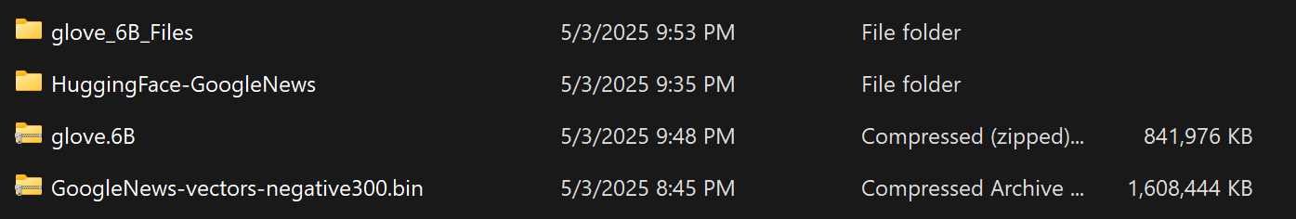
مدل‌ها به دلیل حجم زیاد در کنار باقی فایلها در Quera آپلود نشدند.
همچنین بررسی های مختلفی را هم برای این نتیجه گیری انجام دادیم:
از تابع زیر استفاده کردیم، و زوایای بین آنها کمتر از 90 درجه بودند و برای همین نتیجه برخلاف تصور بود و این نشاندهنده علت مثبت بودن اختلاف قبل است.
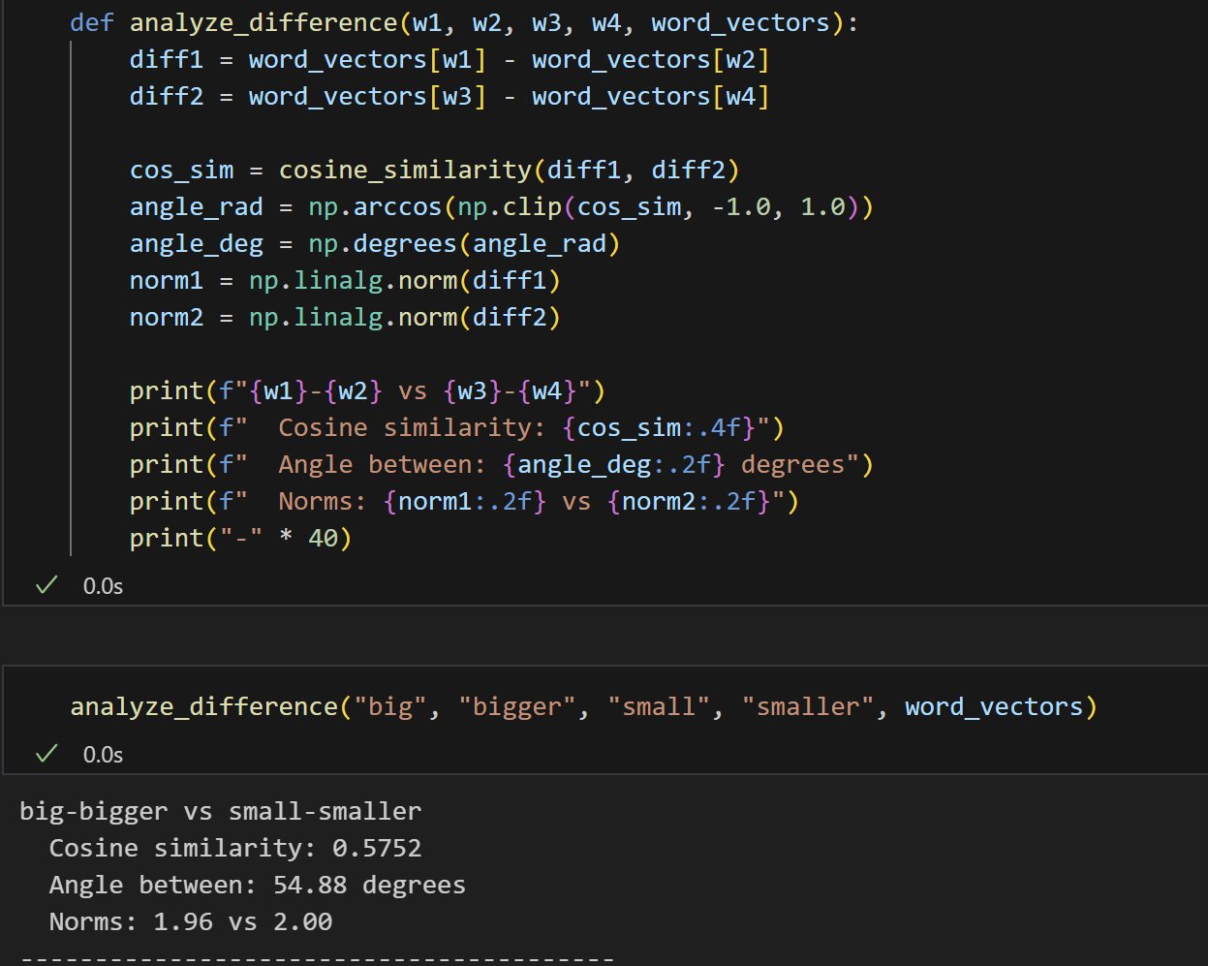
خلاصه نتیجه‌گیری:
Word2Vec و GloVe ذاتاً جهت‌های «big → bigger» و «small → smaller» را به‌عنوان جهت‌های مخالف رمزگذاری نمی‌کنند. در عوض، این مدل‌ها یک جابجایی برداری مشابه برای شکل مقایسه‌ای هر صفت یاد می‌گیرند، و به همین دلیل، شباهت کسینوسی در نمونه کد مقدار مثبتی دارد. این رفتار مورد انتظار است و از طریق ارزیابی‌های قیاسی نیز تأیید شده (یعنی مدل «smaller» را با «small» همان‌طور مرتبط می‌داند که «bigger» را با «big»)
برای به‌دست آوردن بردارهایی با جهت‌های واقعاً متضاد برای چنین جفت‌هایی، لازم است دانش معنایی بیرونی یا اهداف آموزشی تخصصی که این محدودیت‌ها را تحمیل می‌کنند، به مدل اضافه شود.
خلاصه اینکه، نتیجه مثبت شباهت کسینوسی بازتابی از این واقعیت است که این نوع توکن‌گذاری‌های برداری بیشتر بر الگوهای زبانی منظم (مانند ساختار صرفی و زمینه توزیعی کلمات) تمرکز دارند تا بر محورهای قابل‌تعبیر برای متضادهای معنایی.
این نتایج بصورت واضح در منابع اصلی این 2 روش نیز گذاشته شده‌اند:

1. Mikolov et al., 2013 – Efficient Estimation of Word Representations in Vector Space
arXiv:1301.3781
مقاله اصلی Word2Vec: در این مقاله، نویسندگان رابطه‌های برداری مثل "king - man + woman = queen" رو معرفی می‌کنن و نشون می‌دن که مدل می‌تونه الگوهای صرفی (morphological) مثل صفت ← تفضیلی رو یاد بگیره.

2. Pennington et al., 2014 – GloVe: Global Vectors for Word Representation
https://nlp.stanford.edu/pubs/glove.pdf
مقاله اصلی GloVe: اشاره می‌کنه که GloVe هم روابط معنایی رو به‌صورت بردارهای خطی encode می‌کنه، ولی تأکید داره که همه‌ی روابط در فضای برداری به یک محور معنایی تفسیرپذیر ختم نمی‌شن.

- Step 5 – Method 2: Word analogy task
در این بخش میخواهیم مساله analogy را با استفاده از مدل برداری Word2Vec حل کنیم.
مسئله‌ی analogy به صورت A) به B همان‌گونه است که C به ؟( مطرح می‌شود، و ما می‌خواهیم با استفاده از بردارهای کلمات در فضای معنایی، کلمه‌ی چهارم را پیش‌بینی کنیم.
کار با استفاده از مدل‌های برداری کلمات (مثل Word2Vec) انجام می‌شود که در آن هر کلمه به‌صورت یک بردار عددی در فضای چندبعدی نمایش داده می‌شود و تفاوت بین دو بردار می‌تواند نشان‌دهنده یک رابطه معنایی (مثلاً مقایسه جنسیت، درجه، یا کشور-پایتخت) باشد.
در این تابع، ابتدا بردارهای کلمات A، B و C گرفته می‌شوند و سپس بردار اختلاف بین A و B به‌عنوان «جهت رابطه» در نظر گرفته می‌شود. بعد، برای همه کلمات موجود در مدل (به‌جز A، B و C)، تفاوت آن‌ها با C محاسبه می‌شود و شباهت کسینوسی این تفاوت با بردار رابطه اصلی بررسی می‌گردد.
در نهایت، کلمه‌ای که بیشترین شباهت کسینوسی را دارد به‌عنوان بهترین پاسخ انتخاب و بازگردانده می‌شود و می‌تواند روابط معنایی ظریف بین کلمات را در فضای برداری تشخیص دهد و به صورت خودکار کلمات مرتبط را پیش‌بینی کند.
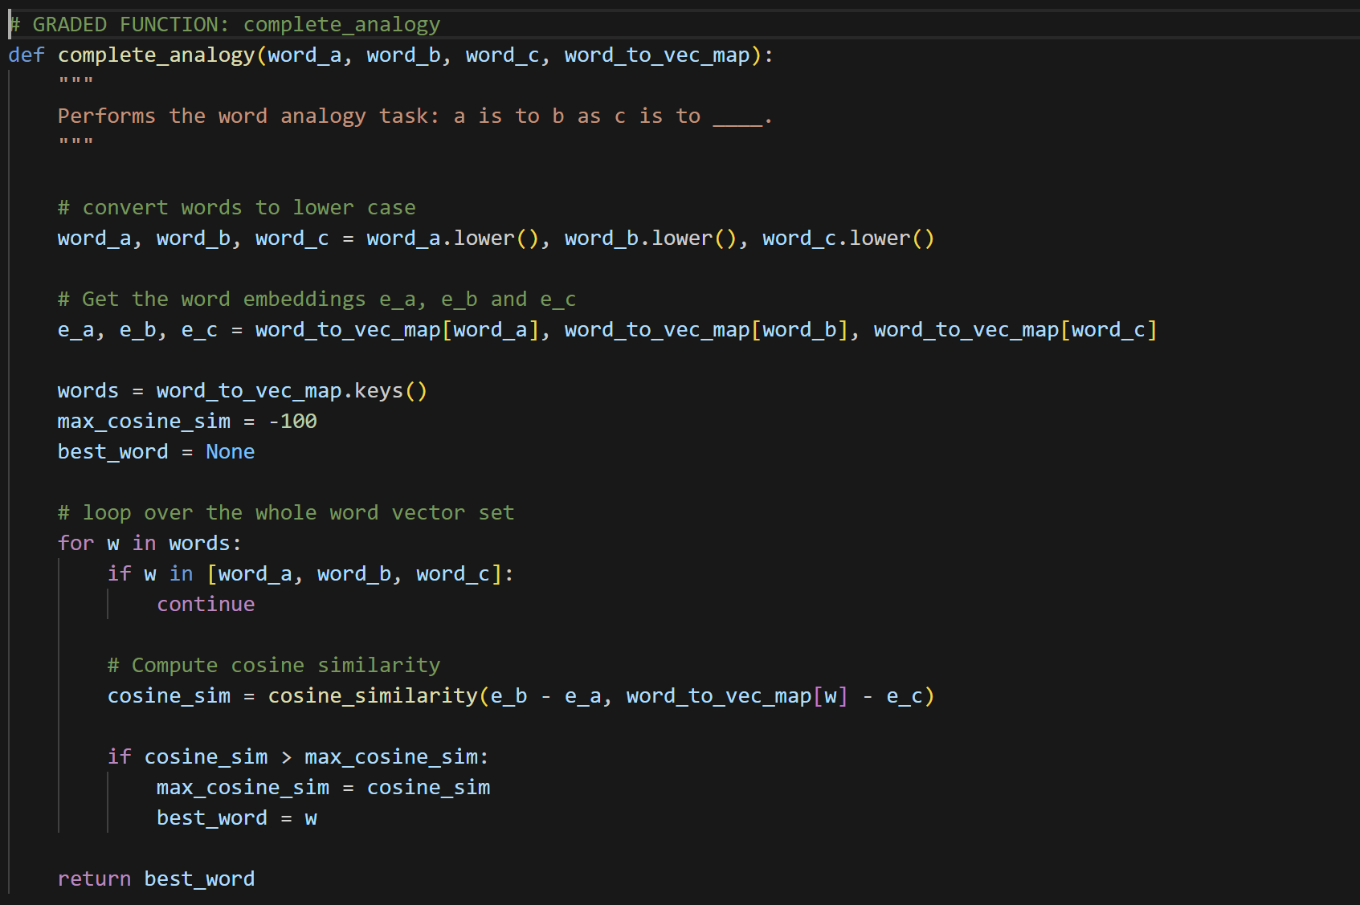
نمونه های خروجی های گرفته شده:
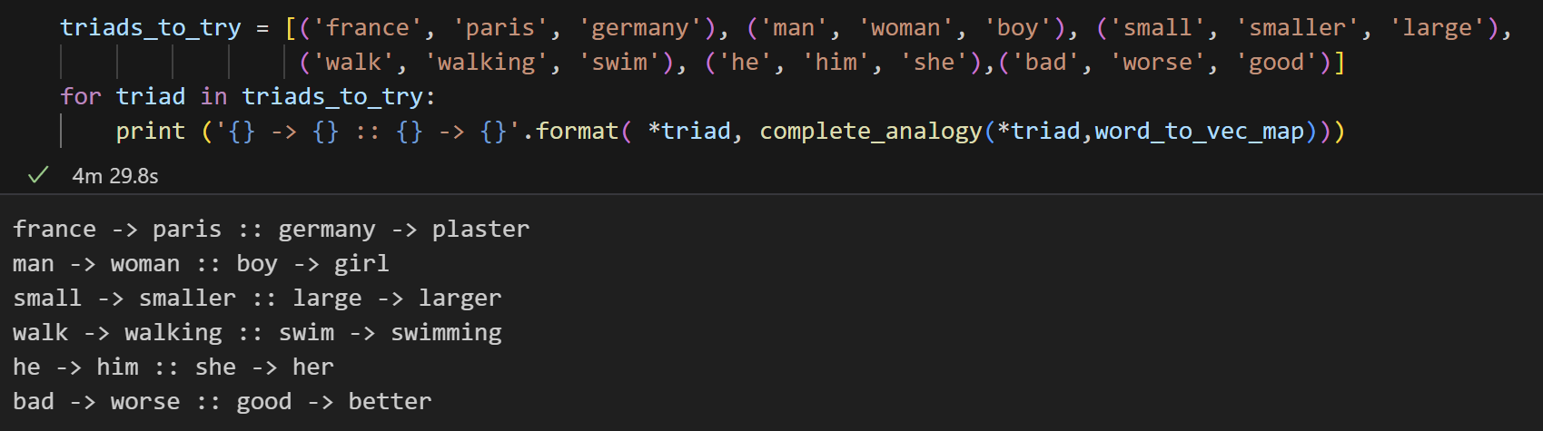

- Step 6 – Method 3: Debiasing word vectors (OPTIONAL/UNGRADED)
در این بخش از تمرین، قرار است مسئله‌ی سوگیری جنسیتی در توکن‌گذاری کلمات را بررسی کنیم و با الگوریتم‌هایی برای کاهش این سوگیری آشنا شویم. علاوه بر آشنایی با مفهوم debiasing، این تمرین به ما کمک می‌کند تا درک دقیق‌تری از عملکرد بردارهای کلمات به دست آوریم.
در ابتدا بررسی می‌کنیم که بردارهای GloVe چگونه با مفهوم جنسیت مرتبط هستند و چگونه می‌توانیم با استفاده از آن‌ها، به‌طور تقریبی مفهوم "جنسیت" را کدگذاری کنیم. این بردار، تفاوت جنسیتی میان واژه‌ها را نشان می‌دهد.
گرچه می‌توانیم با ترکیب چند جفت واژه مانند مادر - پدر، دختر - پسر و محاسبه‌ی میانگین آن‌ها، به برداری دقیق‌تر دست پیدا کنیم، اما استفاده از جفت زن - مرد نیز نتایج قابل قبولی ارائه می‌دهد و برای شروع مناسب است. این بخش می‌تواند شامل مقدار کمی جبر خطی هم باشد.
- مرحله اول: استخراج جهت جنسیت (Gender Direction)
خروجی‌ای که برای g = word_to_vec_map['woman'] - word_to_vec_map['man'] دریافت می‌کنیم یک بردار با ۳۰۰ مقدار عددی (floats) هست.
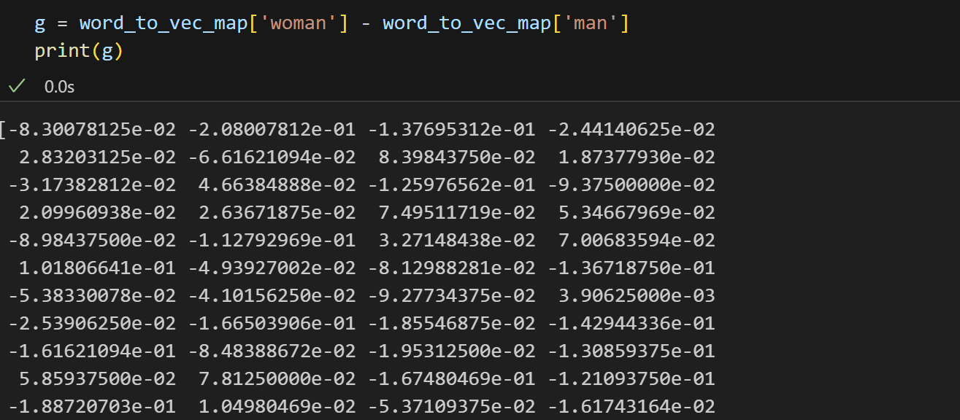

در اینجا داریم بررسی می‌کنیم که هر اسم داخل لیست، چقدر با بردار جنسیت g هم‌جهت هست.

معنی مقدار شباهت کسینوسی (cosine similarity) که چاپ می‌شه:
- مقدار نزدیک به +1: این اسم در فضای برداری بیشتر به سمت "زن" جهت‌گیری داره.
- مقدار نزدیک به -1: این اسم بیشتر در جهت "مرد" قرار داره.
- مقدار نزدیک به 0: این اسم جهت جنسیتی مشخصی نداره یا خنثی است.

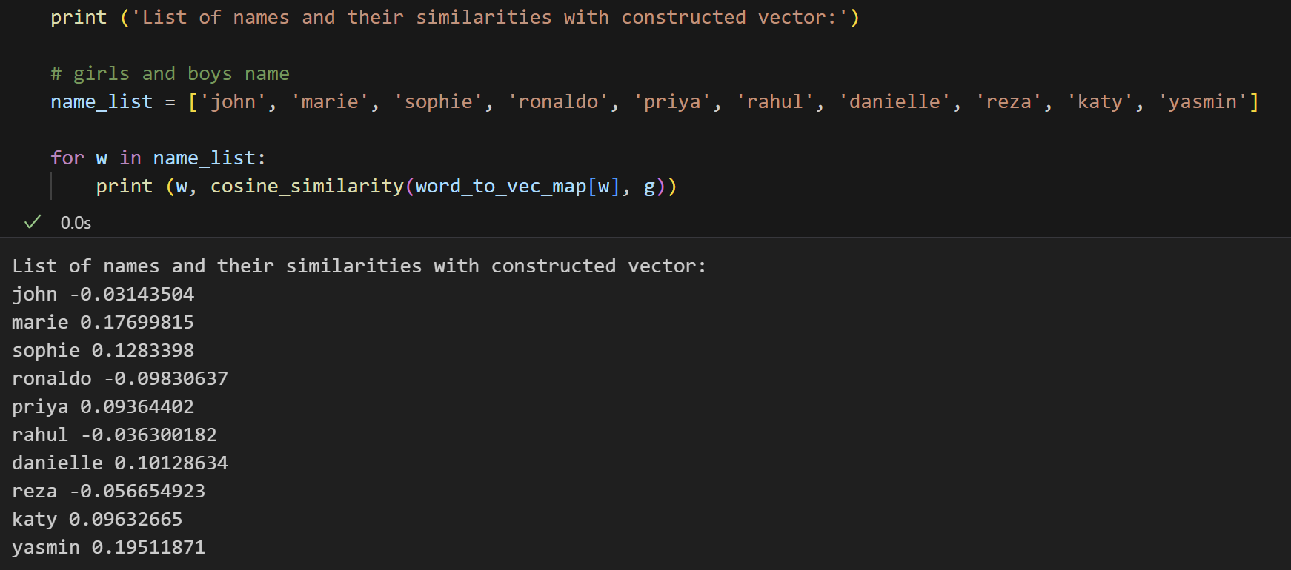
در ادامه در این بخش از کد، داریم بررسی می‌کنیم که مدل Word2Vec چه میزان سوگیری جنسیتی نسبت به برخی از کلمات عمومی، شغلی و فرهنگی دارد. با استفاده از بردار g که قبلاً به عنوان جهت جنسیت (difference between "woman" and "man") تعریف کردیم، حالا برای هر کلمه‌ی موجود در word_list مقدار شباهت کسینوسی (cosine similarity) آن با g را محاسبه می‌کنیم.
این کد به ما نشون می‌ده که هر کلمه‌ی موجود در لیست، چقدر در فضای برداری به سمت "زنانه" یا "مردانه" بودن تمایل دارد.
- اگر مقدار شباهت کسینوسی مثبت و نزدیک به ۱ باشد، یعنی آن کلمه در مدل بیشتر زنانه تلقی شده.
- اگر مقدار منفی و نزدیک به -۱ باشد، آن کلمه در مدل بیشتر مردانه تلقی شده.
- اگر مقدار نزدیک به صفر باشد، یعنی مدل آن را خنثی از نظر جنسیت در نظر گرفته.
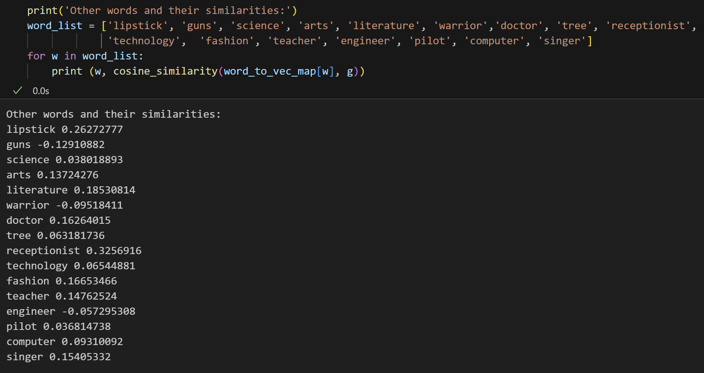

با بررسی این شباهت‌ها، می‌تونیم ببینیم آیا مدل دارای کلیشه‌های جنسیتی هست یا نه. برای مثال:
- آیا کلماتی مثل "receptionist" یا "lipstick" در جهت زنانه قرار گرفتن؟
- آیا "engineer" یا "pilot" بیشتر در جهت مردانه هستن؟
اگر چنین الگوهایی دیده بشن، یعنی مدل زبانی (و داده‌هایی که باهاش آموزش دیده) دارای سوگیری جنسیتی هست — که می‌تونه در کاربردهای واقعی منجر به تصمیم‌گیری‌های ناعادلانه بشود.
تا این مرحله از کار، توانسته‌ایم مراحل کلیدی را به‌درستی اجرا کنیم. ابتدا بردار جنسیت را به صورت:
$g=e_{woman}-e_{man}$​
استخراج کردیم. سپس شباهت کسینوسی میان اسامی و واژه‌های مختلف با این بردار را محاسبه نمودیم و مشاهده کردیم که برخی از نتایج با کلیشه‌های جنسیتی رایج هم‌راستا هستند؛ برای مثال، واژه‌ی «computer» به «man» و واژه‌ی «literature» به «woman» نزدیک‌تر بود. اکنون قصد داریم وارد مرحله‌ی خنثی‌سازی (neutralization) شویم.
در این مرحله، می‌خواهیم تابعی به نام neutralize() پیاده‌سازی کنیم که سوگیری جنسیتی را از کلمات خنثی مانند "receptionist"، "doctor"، "scientist"، "teacher" و واژه‌هایی از این دست حذف کند. هدف ما این است که بردار چنین واژه‌هایی دیگر در راستای بردار جنسیت قرار نداشته باشد و تنها معنای خنثی آن‌ها در فضای برداری باقی بماند.
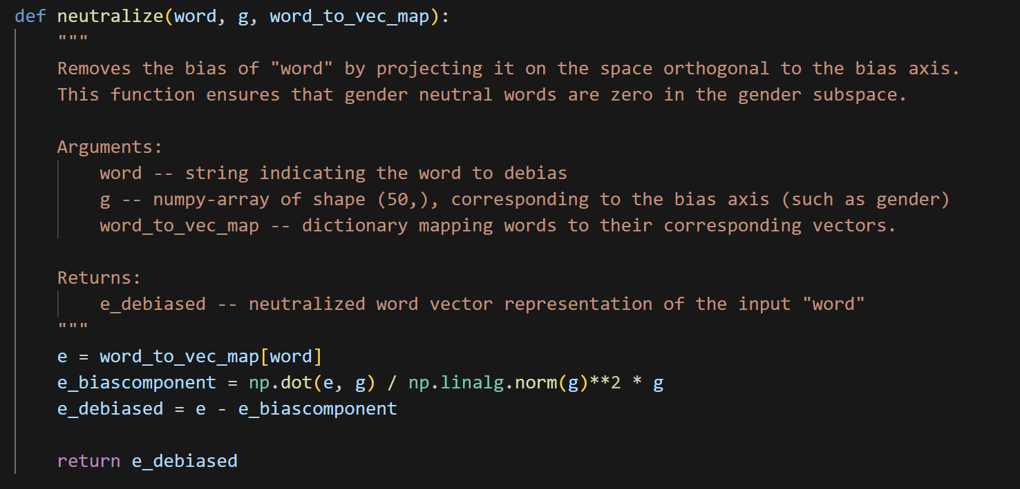
فرآیند خنثی‌سازی شامل سه گام اصلی است:
- دریافت بردار کلمه:
ابتدا بردار مربوط به واژه‌ی مورد نظر (برای مثال، "receptionist") را از مدل واژه‌برداری دریافت می‌کنیم.
- محاسبه مؤلفه‌ی جنسیتی:
سپس بخش مربوط به جنسیت را که در راستای بردار جنسیت g قرار دارد، محاسبه می‌کنیم. این مؤلفه همان پروژکشن بردار واژه روی محور جنسیت است که نشان می‌دهد چه بخشی از معنای واژه با مفهوم جنسیتی هم‌راستا است.
- حذف مؤلفه‌ی جنسیتی:
در نهایت، مؤلفه‌ی جنسیتی را از بردار اصلی کسر می‌کنیم تا تنها مؤلفه‌ی عمود بر بردار جنسیت باقی بماند؛ به‌عبارت دیگر، بردار جدید تنها در زیرفضایی قرار می‌گیرد که نسبت به جنسیت بی‌طرف است.
مثال اجرا شده:
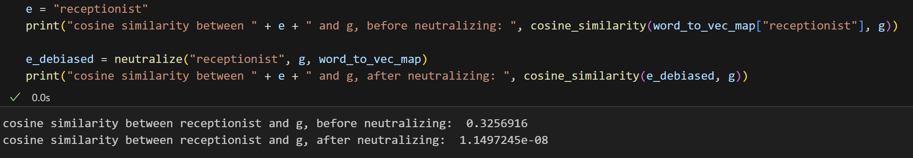

- مرحله دوم: الگوریتم هم‌ترازی (Equalization) برای کلمات خاص جنسیتی
در ادامه در این مرحله می‌خواهیم با استفاده از الگوریتم هم‌ترازی (Equalization)، جفت‌واژه‌های جنسیتی مانند «actor» و «actress» را به‌گونه‌ای تنظیم کنیم که تنها در ویژگی جنسیت با یکدیگر تفاوت داشته باشند و در سایر ابعاد معنایی برابر در نظر گرفته شوند. هدف ما این است که این کلمات نسبت به واژه‌های خنثی‌شده‌ای مانند «receptionist» یا «scientist» فاصله‌ای یکسان داشته باشند و هیچ‌کدام به آن‌ها نزدیک‌تر نباشد. حتی در شرایطی که سوگیری جنسیتی یک واژه مانند «babysit» کاهش یافته باشد، ممکن است همچنان به یکی از این دو کلمه نزدیک‌تر باشد و این موضوع می‌تواند نوعی کلیشه پنهان را در فضای برداری حفظ کند. بنابراین، با به‌کارگیری الگوریتم Equalization تلاش می‌کنیم مؤلفه‌های جنسیتی این دسته از واژه‌ها را بازتنظیم کنیم تا نمایش معنایی آن‌ها در مدل به شکلی متعادل و بی‌طرفانه بازتاب یابد.
بنابراین می‌خواهیم کدی پیاده‌سازی کنیم که جفت‌کلمات جنسیتی مانند «actor» و «actress» را به‌گونه‌ای تنظیم کند که تنها تفاوت آن‌ها در جنسیت باشد و در سایر ویژگی‌های معنایی با یکدیگر برابر و متقارن باشند. این کار برای جلوگیری از تقویت کلیشه‌های جنسیتی در مدل‌های زبانی انجام می‌شود.
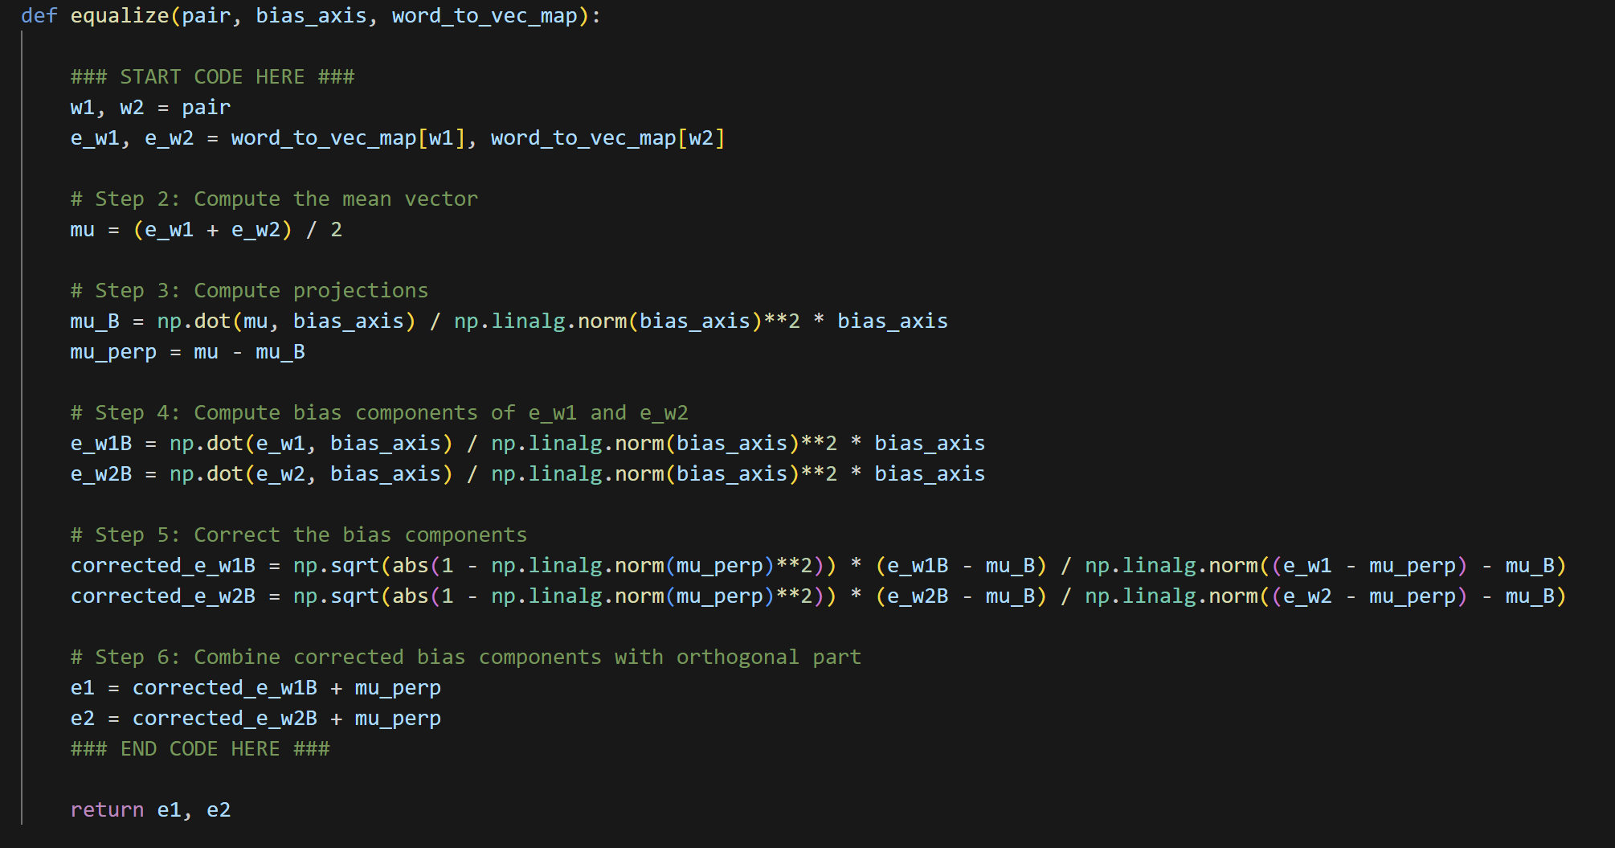
مراحل کد بالا به شرح زیر است:
- دریافت بردارهای دو کلمه
ابتدا بردارهای معنایی دو واژه‌ی جنسیتی مانند «actor» و «actress» از مدل تعبیه واژه دریافت می‌شود.
- محاسبه بردار میانگین (میان دو واژه)
بردار میانگین این دو کلمه محاسبه می‌شود تا موقعیت مرکزی آن‌ها در فضای معنایی مشخص شود.
- تفکیک میانگین به دو بخش: جنسیتی و خنثی
بردار میانگین به دو مؤلفه تقسیم می‌شود:
  - مؤلفه‌ای که در جهت بردار جنسیت قرار دارد (یعنی بخش سوگیری)
  - مؤلفه‌ای که عمود بر بردار جنسیت است (یعنی بخش خنثی)
- محاسبه مؤلفه جنسیتی هر واژه به‌صورت جداگانه
مشخص می‌کنیم هر واژه دقیقاً تا چه اندازه در راستای جنسیت زن یا مرد قرار دارد.
- تنظیم مؤلفه‌های جنسیتی برای ایجاد تقارن
مؤلفه‌های جنسیتی هر دو واژه به‌گونه‌ای بازتنظیم می‌شوند که فاصله‌شان از مرکز (در بعد جنسیت) برابر ولی در جهت مخالف باشد. این کار باعث تقارن در راستای جنسیت می‌شود.
- ترکیب مؤلفه‌های اصلاح‌شده با بخش خنثی
در نهایت، هر مؤلفه جنسیتی اصلاح‌شده با بخش خنثی ترکیب می‌شود تا بردار نهایی برای هر واژه ساخته شود.
یک نمونه مثال اجرا شده در قسمت پایین آورده‌ایم:
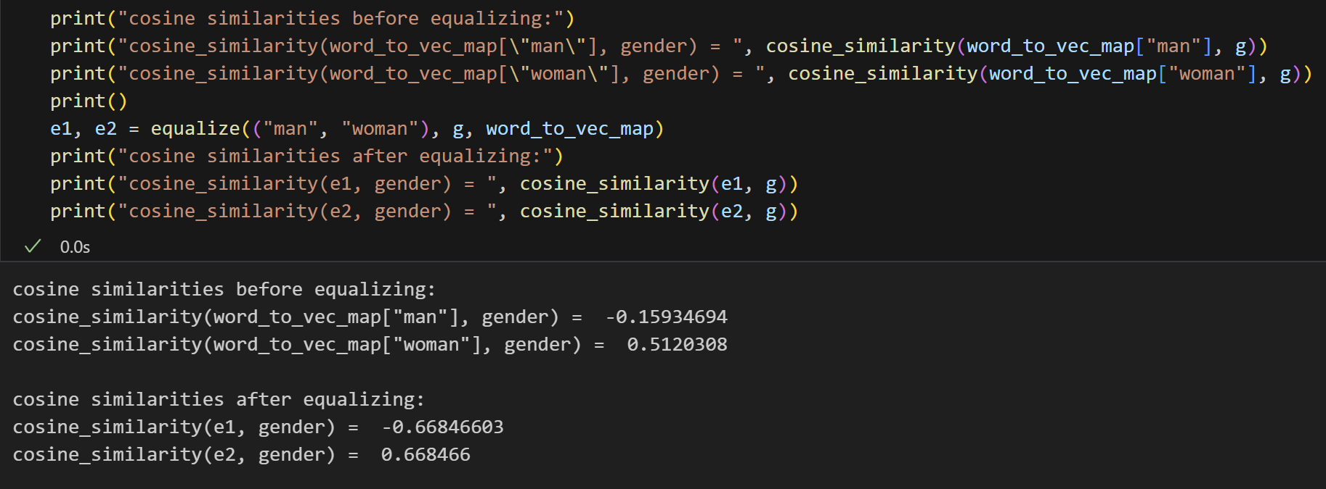
در این آزمایش، ابتدا شباهت کسینوسی کلمات "man" و "woman" نسبت به بردار جنسیت محاسبه شد و نتایج نشان داد که "woman" به‌طور قابل توجهی در راستای جنسیت زنانه قرار دارد، در حالی‌که "man" فاصله‌ای کمتر و در جهت مخالف دارد. این عدم تعادل نشان‌دهنده‌ی نوعی سوگیری در نمایش برداری این کلمات بود. با اجرای تابع equalize()، این دو بردار به‌گونه‌ای بازتنظیم شدند که پس از هم‌ترازی، هر دو به یک اندازه و در جهت‌های متقارن نسبت به بردار جنسیت قرار گرفتند. این نتیجه نشان می‌دهد که الگوریتم به‌درستی توانسته تفاوت جنسیتی این دو واژه را حفظ کند، در حالی‌که تعادل و بی‌طرفی نسبت به سایر مفاهیم را برقرار کرده است.

نمونه مثال‌های دیگر و اعمال خلاصه روندهای این بخش:
در بخش اول، سه واژه‌ی نسبتاً خنثی شامل "scientist"، "nurse" و "engineer" را انتخاب کردیم تا روی آن‌ها الگوریتم خنثی‌سازی (neutralize) را اعمال کنیم. ابتدا شباهت کسینوسی هر واژه با بردار جنسیت (که از تفاوت بین "woman" و "man" به‌دست آمده بود) محاسبه شد. سپس با اجرای تابع neutralize()، مؤلفه‌ای از این بردار که در راستای جنسیت قرار داشت حذف شد و دوباره شباهت کسینوسی بررسی گردید. انتظار ما این بود که پس از خنثی‌سازی، این شباهت به صفر نزدیک شود؛ به این معنا که واژه دیگر با جنسیت خاصی هم‌راستا نباشد و سوگیری ناخواسته در فضای معنایی آن کاهش یابد.
در بخش دوم، دو جفت‌واژه‌ی مشخصاً جنسیتی شامل ("king", "queen") و ("brother", "sister") مورد بررسی قرار گرفتند تا روی آن‌ها الگوریتم هم‌ترازی (equalize) اعمال شود. در ابتدا شباهت کسینوسی هر واژه با بردار جنسیت محاسبه شد و سپس با استفاده از تابع equalize()، این واژه‌ها به‌گونه‌ای بازتنظیم شدند که تنها تفاوت آن‌ها در بعد جنسیت باقی بماند و نسبت به واژه‌های خنثی‌شده، موقعیتی متقارن داشته باشند. انتظار ما این بود که بعد از هم‌ترازی، دو کلمه به یک اندازه اما در جهت‌های مخالف نسبت به بردار جنسیت قرار بگیرند (مثلاً یکی با شباهت +0.66 و دیگری با -0.66) که این موضوع نشان‌دهنده موفقیت در حذف سوگیری نابرابر و حفظ تقارن معنایی است.
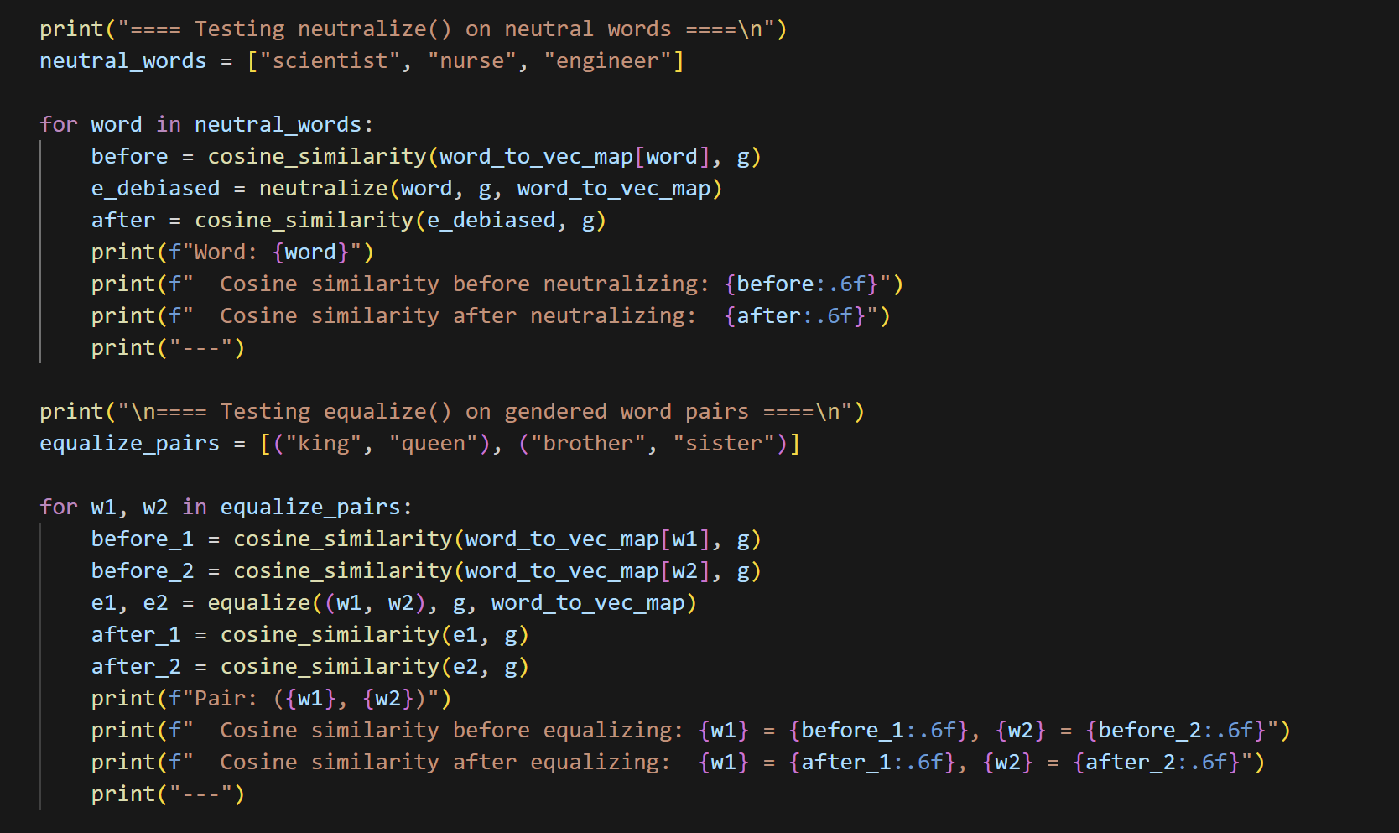

نتایج:
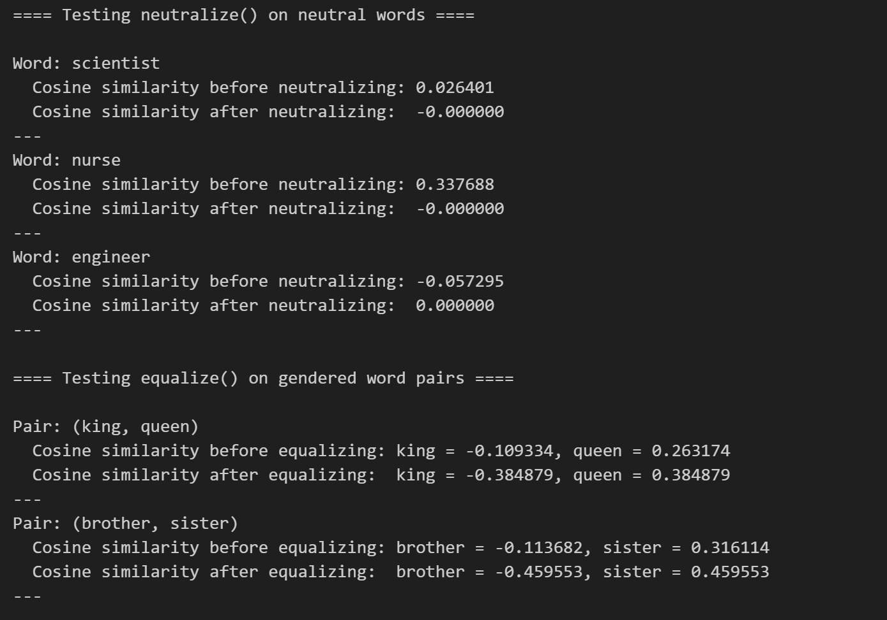
تحلیل نتایج:

بخش ۱ neutralize() روی کلمات خنثی

1. scientist
- قبل از neutralizing: ۰٫۰۲۶۴۰۱ → خیلی نزدیک به صفر
- بعد از neutralizing: تقریباً صفر کامل (-0.000000)
نتیجه: بردار کاملاً خنثی شد؛ همانطور که انتظار می‌رفت.

2. nurse
- قبل از neutralizing: ۰٫۳۳۷۶۸۸ → نشان‌دهنده‌ی تمایل به جنسیت زنانه
- بعد از neutralizing: صفر کامل
نتیجه: سوگیری حذف شده؛ الگوریتم مؤثر عمل کرده.

3. engineer
- قبل از neutralizing: -0.057295 → کمی تمایل به جنسیت مردانه
- بعد از neutralizing: صفر کامل
نتیجه: باز هم موفقیت‌آمیز؛ سوگیری جنسیتی برطرف شده.
جمع‌بندی این بخش:
الگوریتم neutralize() عملکرد خوبی داشته و سوگیری جنسیتی را از واژه‌های نسبتاً خنثی حذف کرده. بعد از اجرای آن، شباهت کسینوسی به‌درستی به صفر رسیده است.

بخش ۲ equalize() روی جفت‌کلمات جنسیتی

1. (king, queen)
- قبل از equalizing:
  - king = -0.109
  - queen = +0.263
→ فاصله نامتقارن از محور جنسیت
- بعد از equalizing:
  - king = -0.384
  - queen = +0.384
نتیجه: تقارن کامل برقرار شده؛ موفقیت‌آمیز.

2. (brother, sister)
- قبل از equalizing:
  - brother = -0.113
  - sister = +0.316
→ باز هم فاصله نامتقارن
- بعد از equalizing:
  - brother = -0.459
  - sister = +0.459
نتیجه: تقارن در راستای جنسیت با موفقیت برقرار شده.
جمع‌بندی این بخش:
الگوریتم equalize() نیز بسیار خوب عمل کرده. تفاوت معنایی بین دو واژه فقط به جنسیت محدود شده و فاصله‌شان از محور جنسیت دقیقاً برابر و در جهت مخالف شده است.

